# 启动项目步骤

C:\software\apache-tomcat-8.5.38\conf\server.xml中把端口  
修改为8083

<Connector port="8083" protocol="HTTP/1.1"

connectionTimeout="20000"

redirectPort="8443" />

然后

C:\software\apache-tomcat-8.5.38\bin

下双击startup.bat 启动项目

Localhost:8080/pinter/doc

# HTTP 协议

客户端/服务器模式

常用方法：GET、 POST、 PUT、 DELETE

允许传输任意类型的数据对象

# Jmeter界面英文修改为中文

Jmeter的bin 目录下的jmeter.properties，修改为

language=zh_CN

sampleresult.default.encoding=utf-8

然后在jmeter bin目录下双击jmeter.bat启动

# 线程组

添加线程组

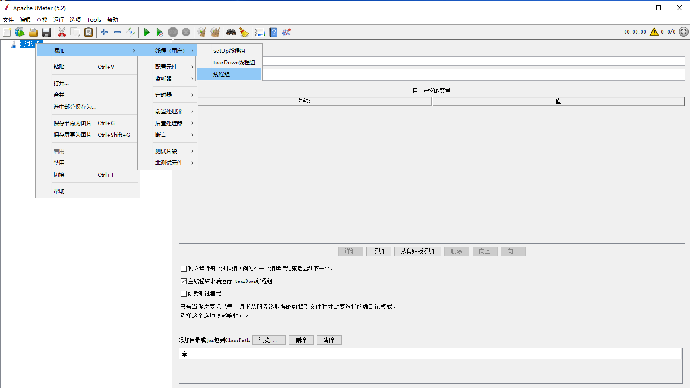

添加HTTP请求——get

GET /pinter/com/getSku

id = 1

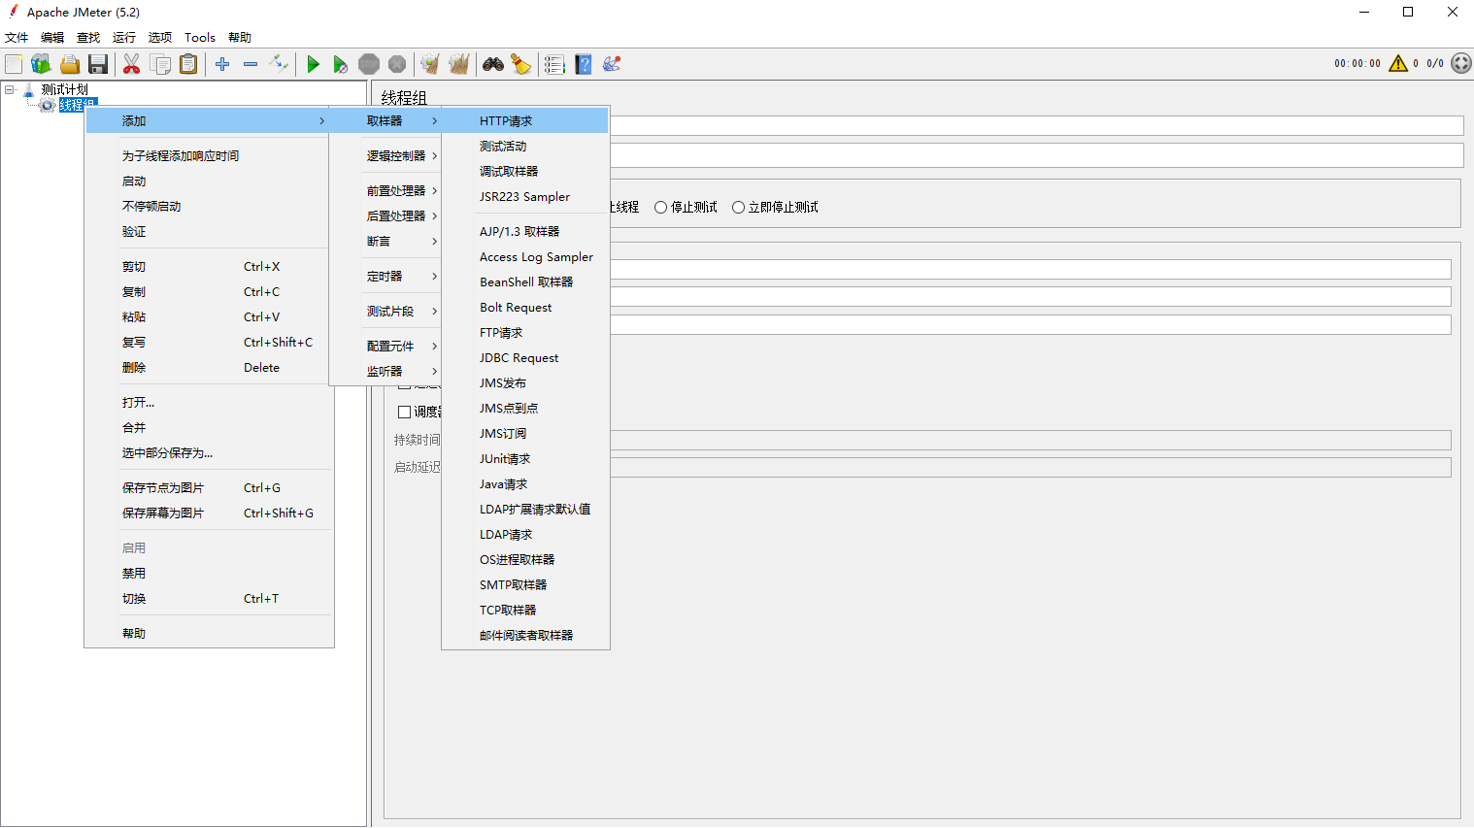

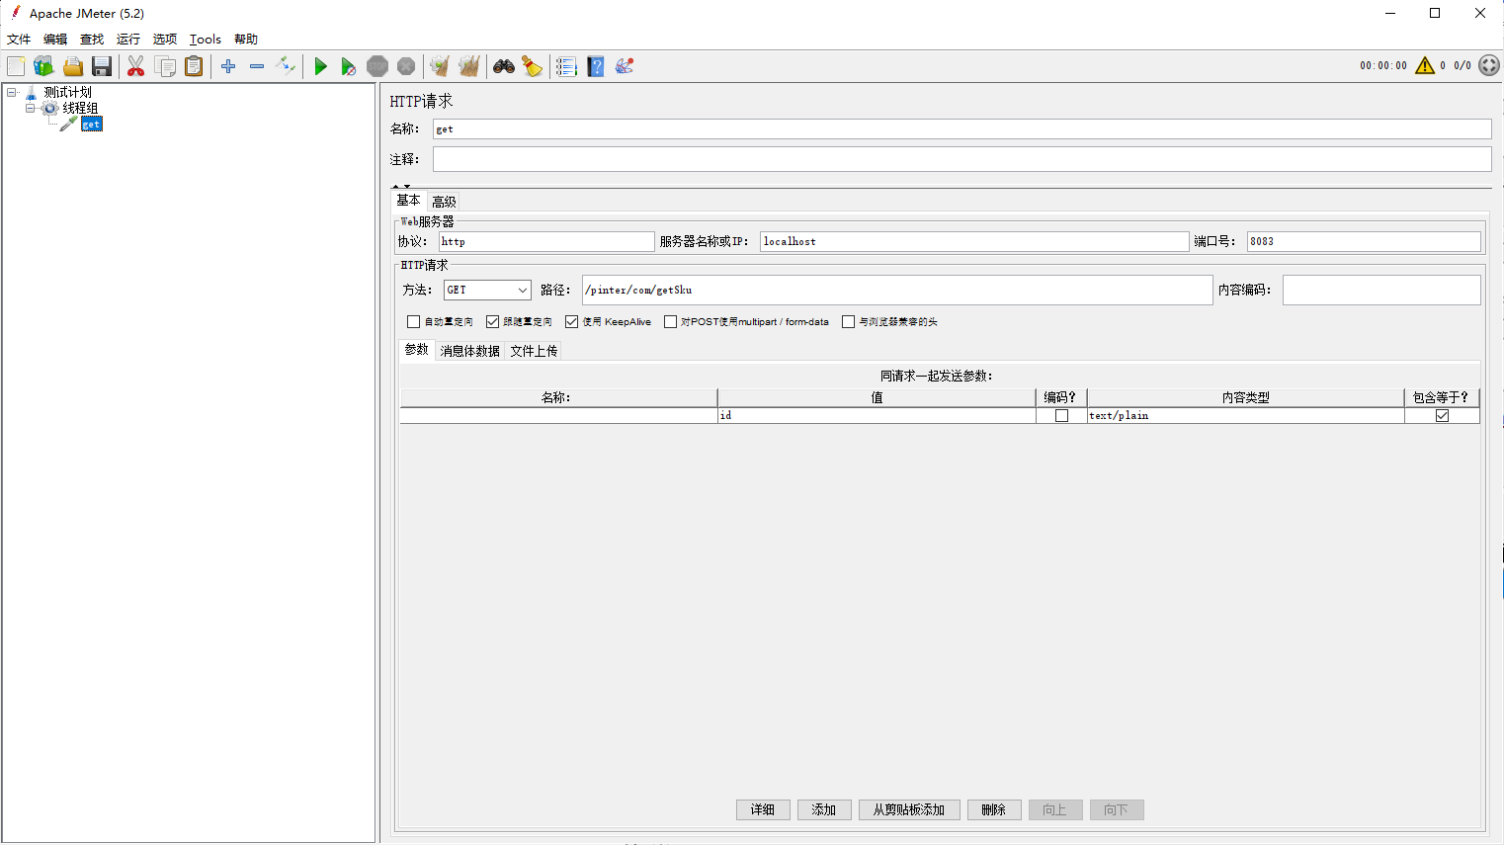

添加察看结果树

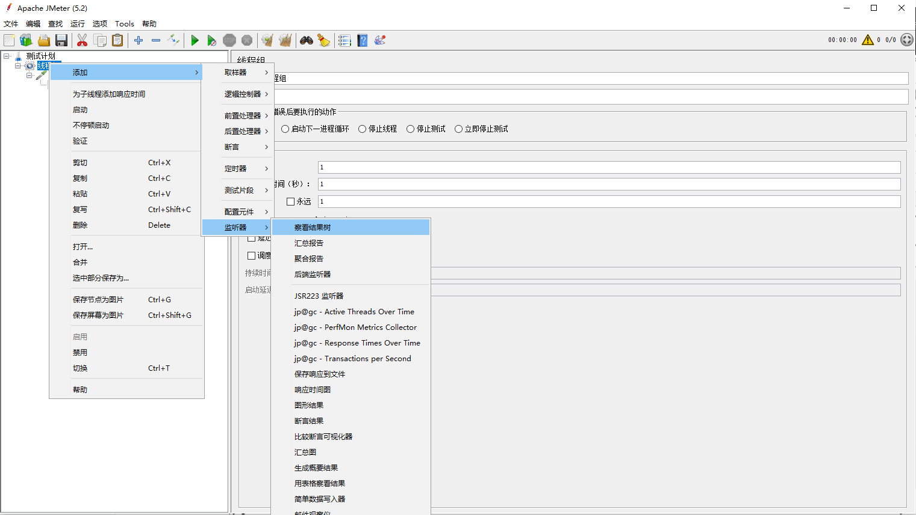

启动之前先必须保存文件

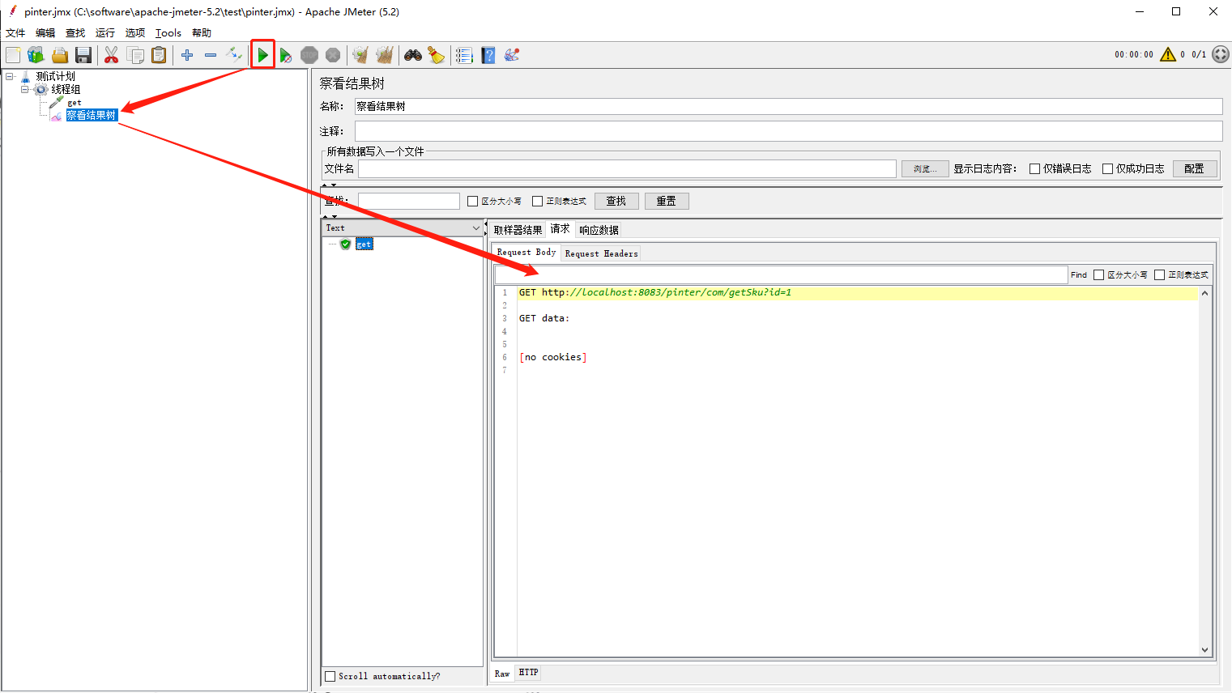

添加HTTP请求——post

POST /pinter/com/login

userName=admin&password=1234

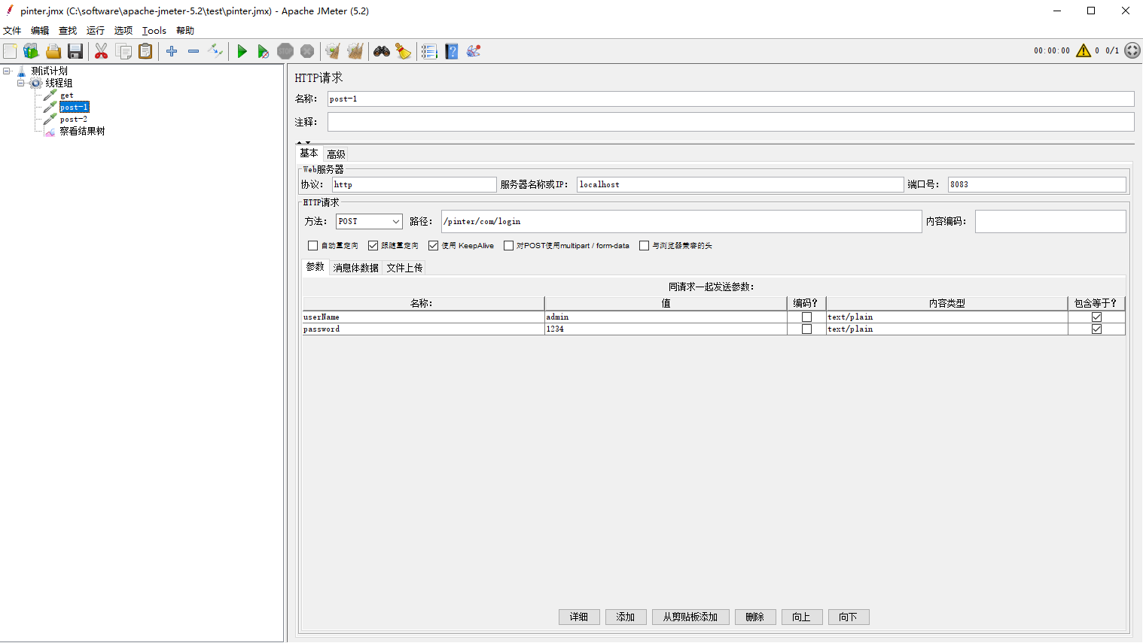

添加HTTP请求-post

POST /pinter/com/register

{"userName":"test","password":"1234","gender":1,"phoneNum":"110","email":"beihe@163.com","address":"Beijing"}

如果参数是个json，需要HTTP信息头管理器

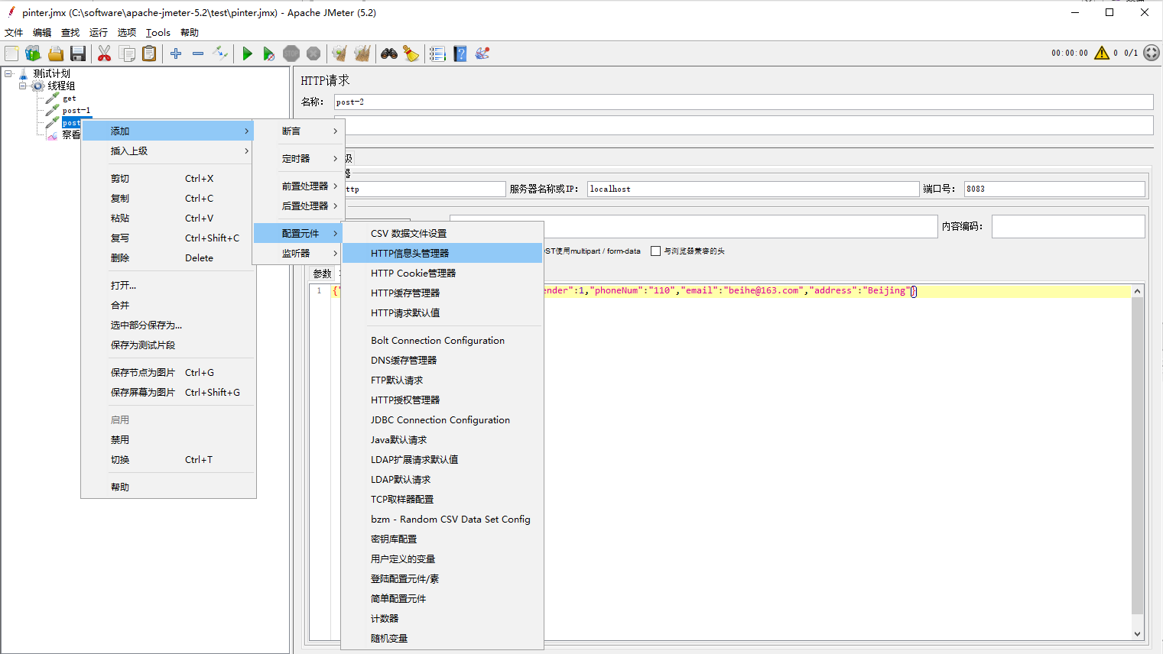

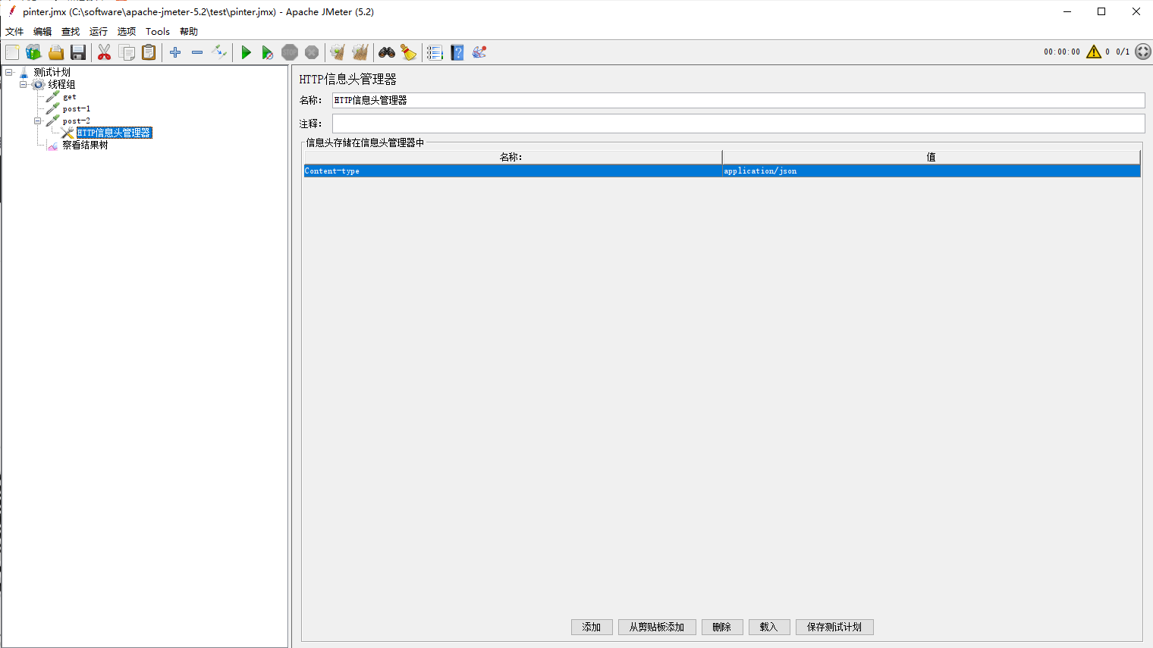

添加成功后点击“启动”，再察看结果树返回就是200了。

添加HTTP请求-post

POST /pinter/com/buy

param={"skuId":123,"num":10}

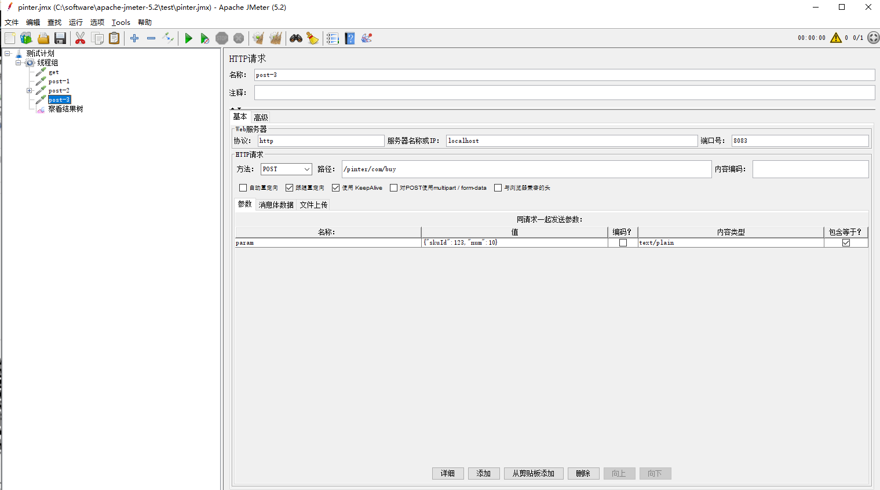

# 响应断言

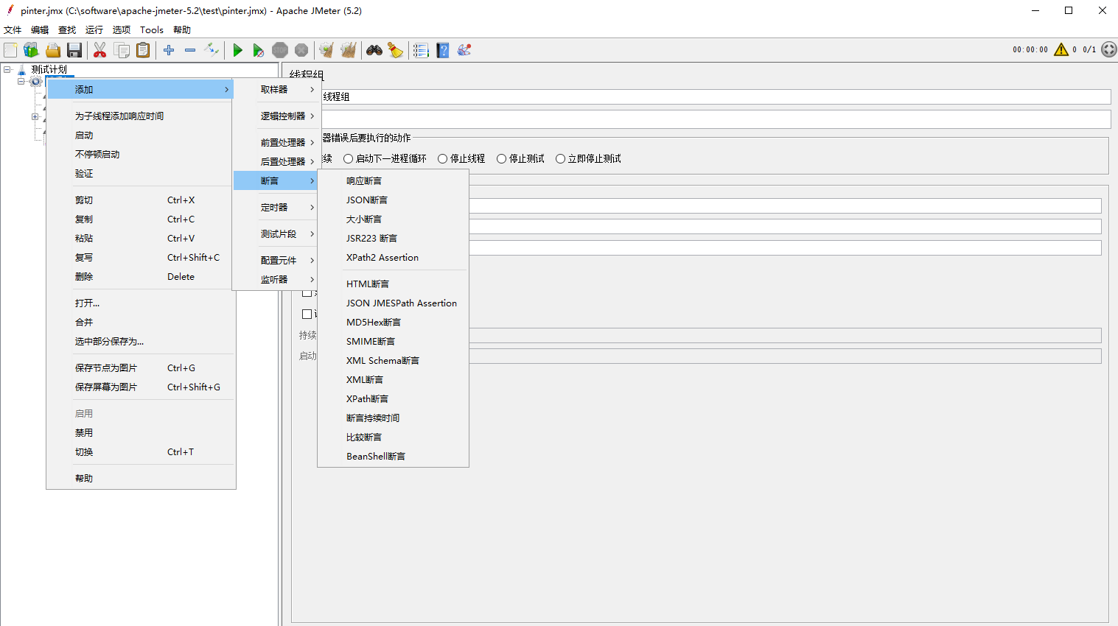

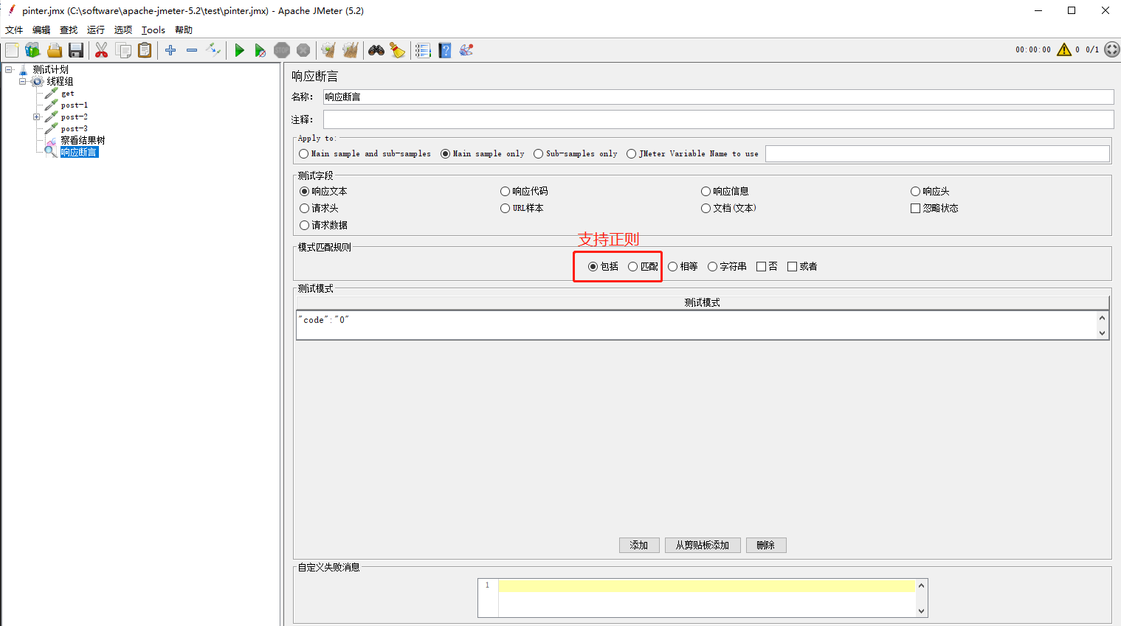

# JSON 断言

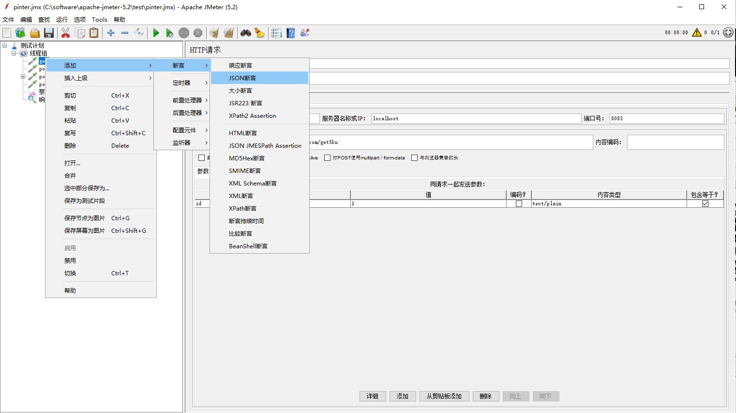

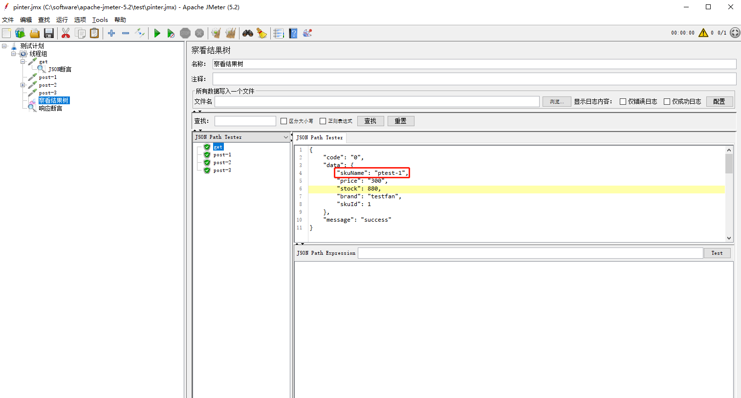

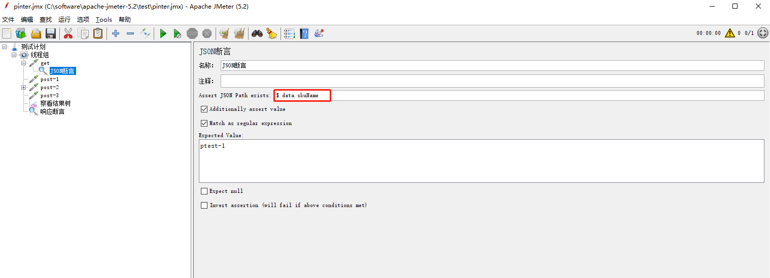

# 参数化函数

## ${__Random(1,1000,)}

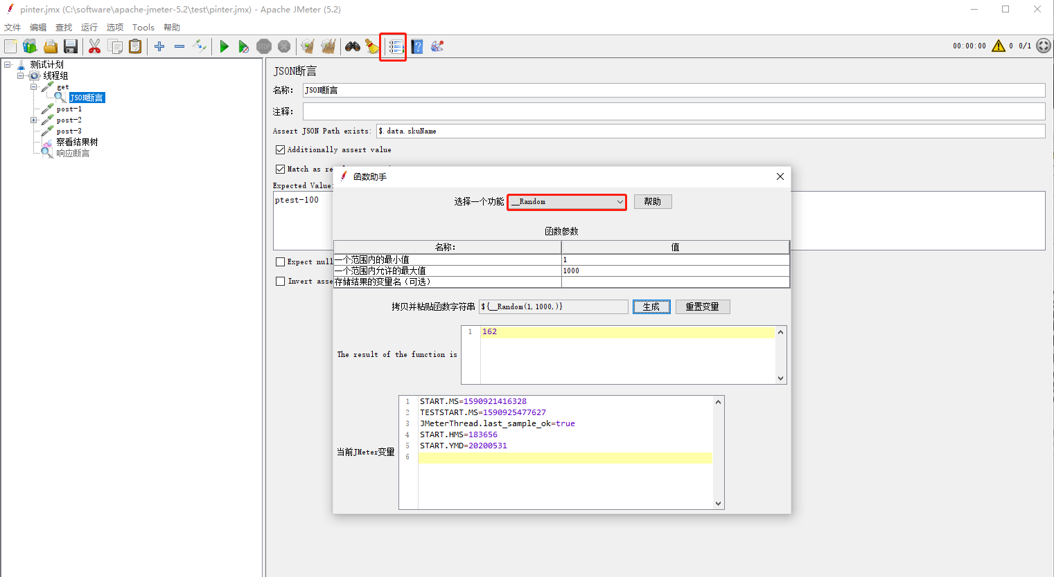

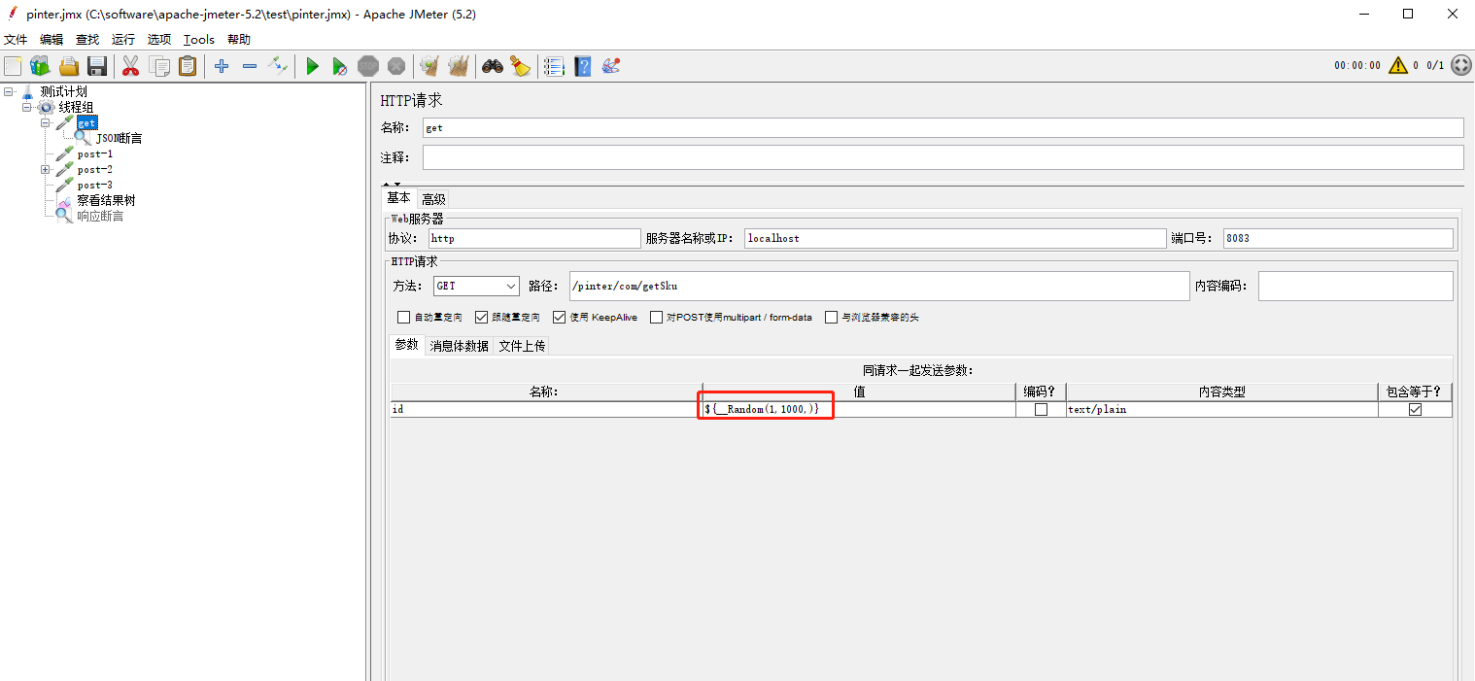

## ${__RandomString(10,qazwsxedc,)}

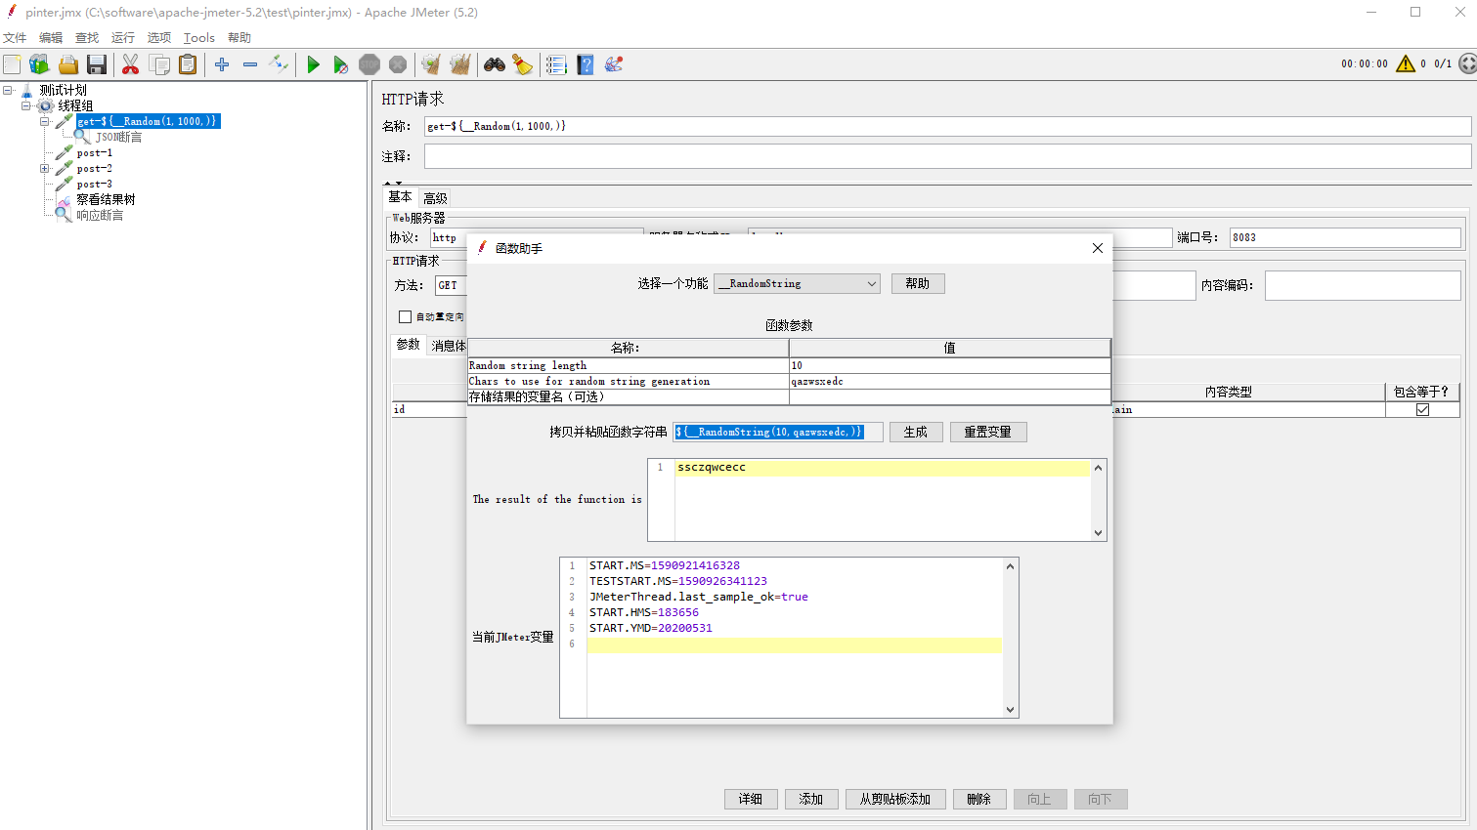

## ${__time(,)}

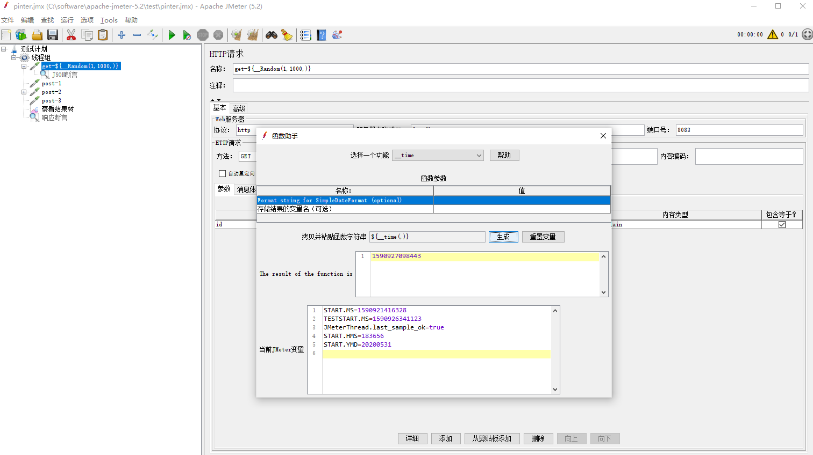

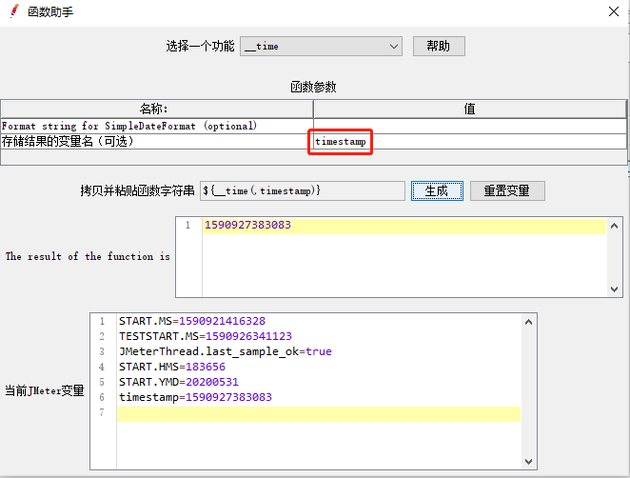

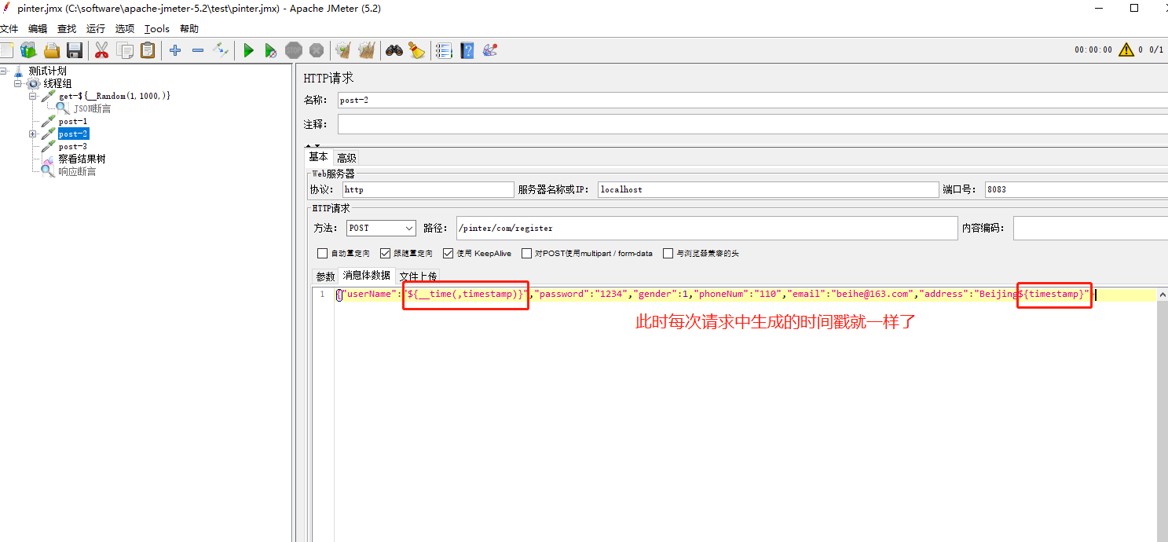

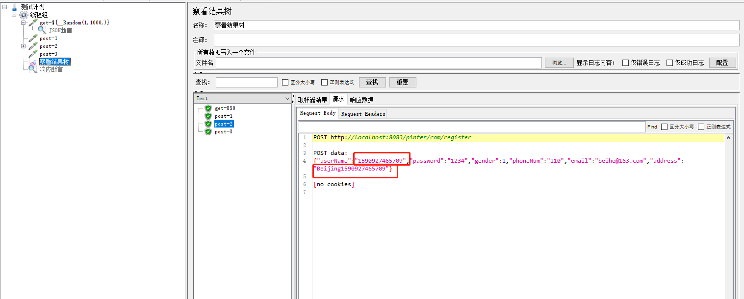

## ${__UUID}

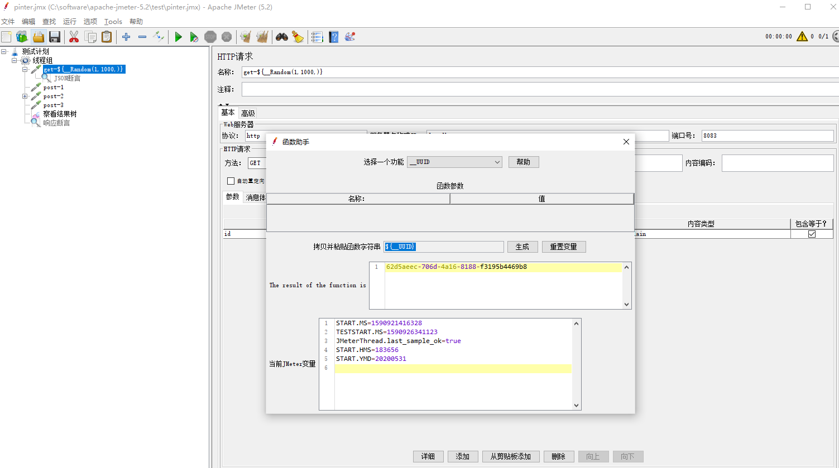

## ${__CSVRead(C:\Personal\Study\Jmeter\user.txt,0)}

User.txt的内容

aaa,111

bbb,222

ccc,333

ddd,444

想要读全部数据

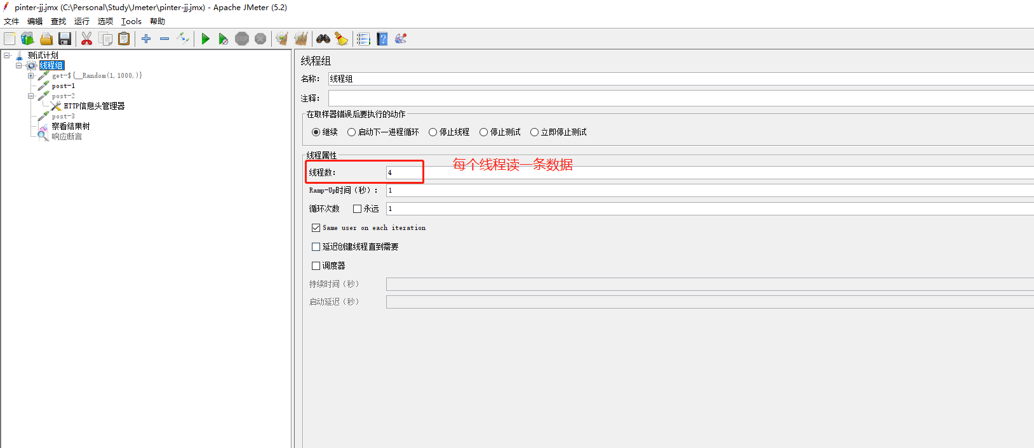

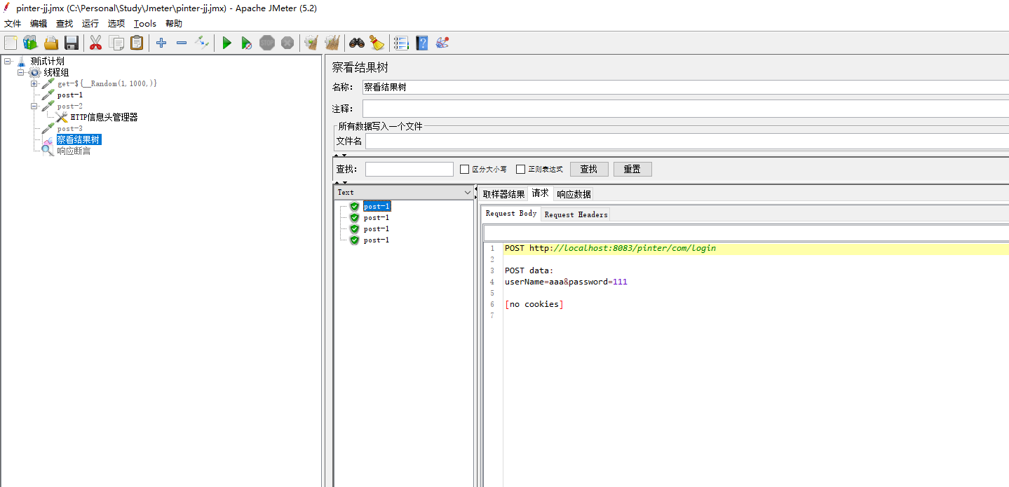

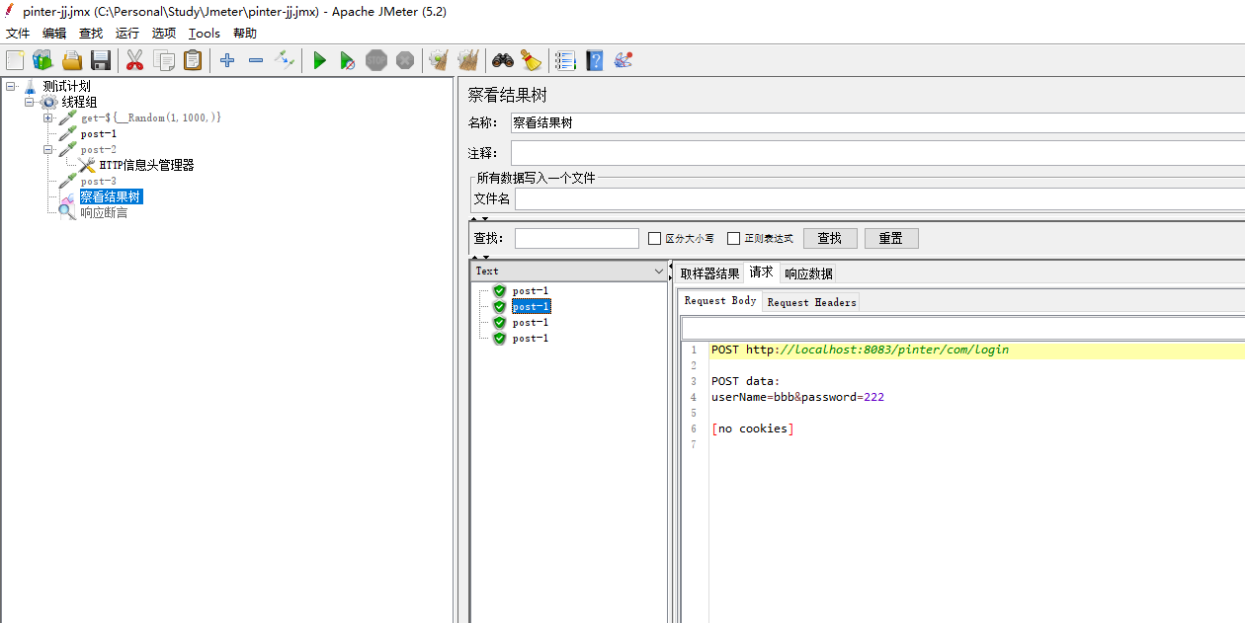

# 用户定义的变量

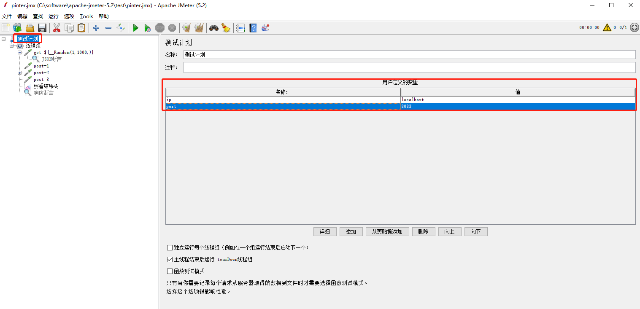

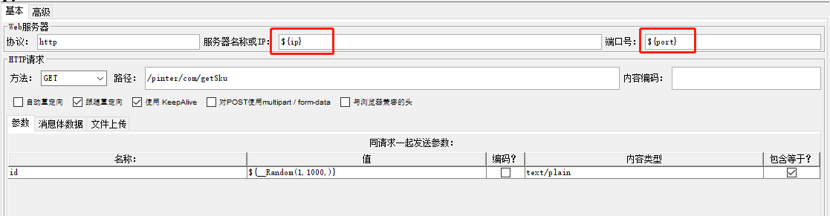

# 参数化文件

CSV Data Set Config

线程组——>添加——>配置元件——> CSV Data Set Config

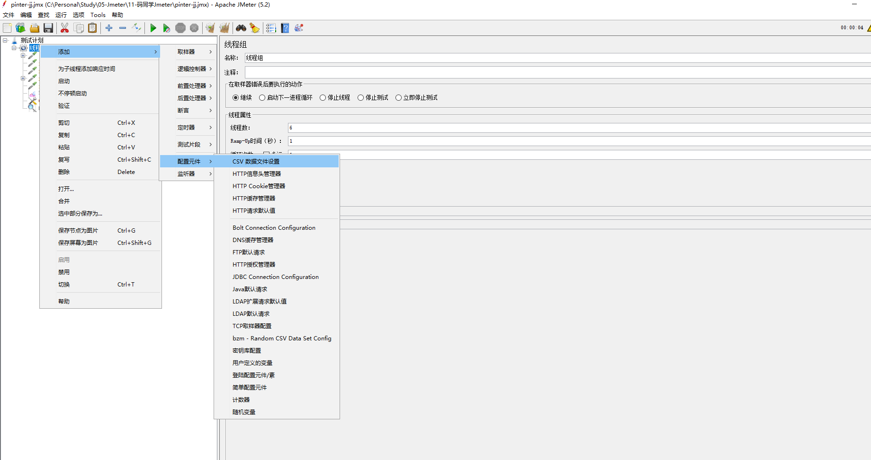

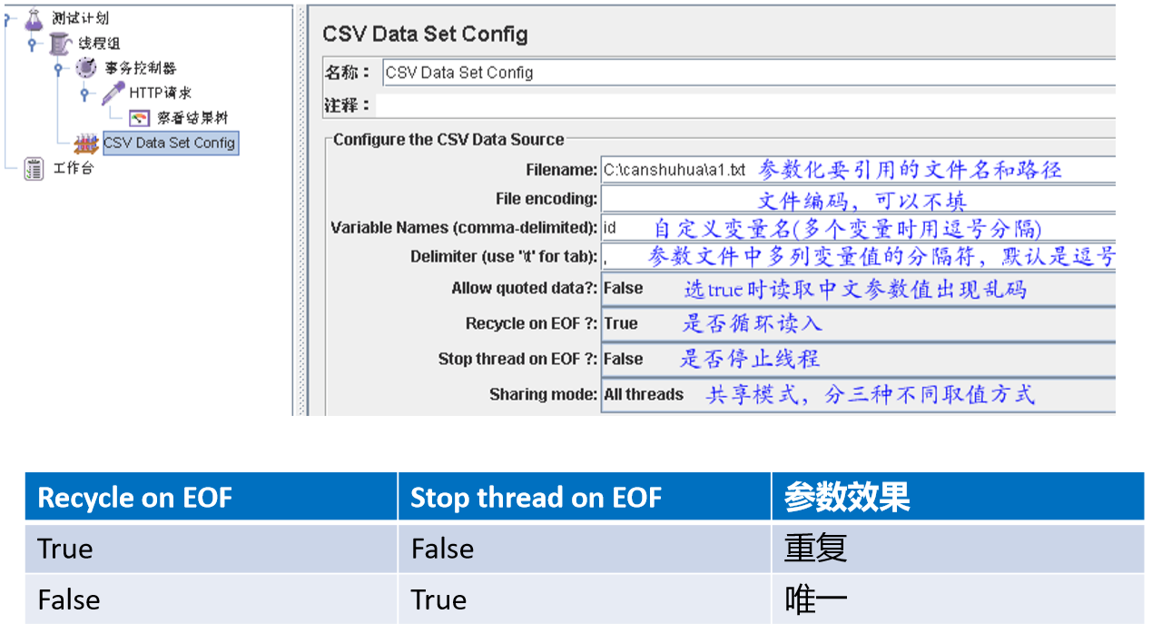

# 聚合报告

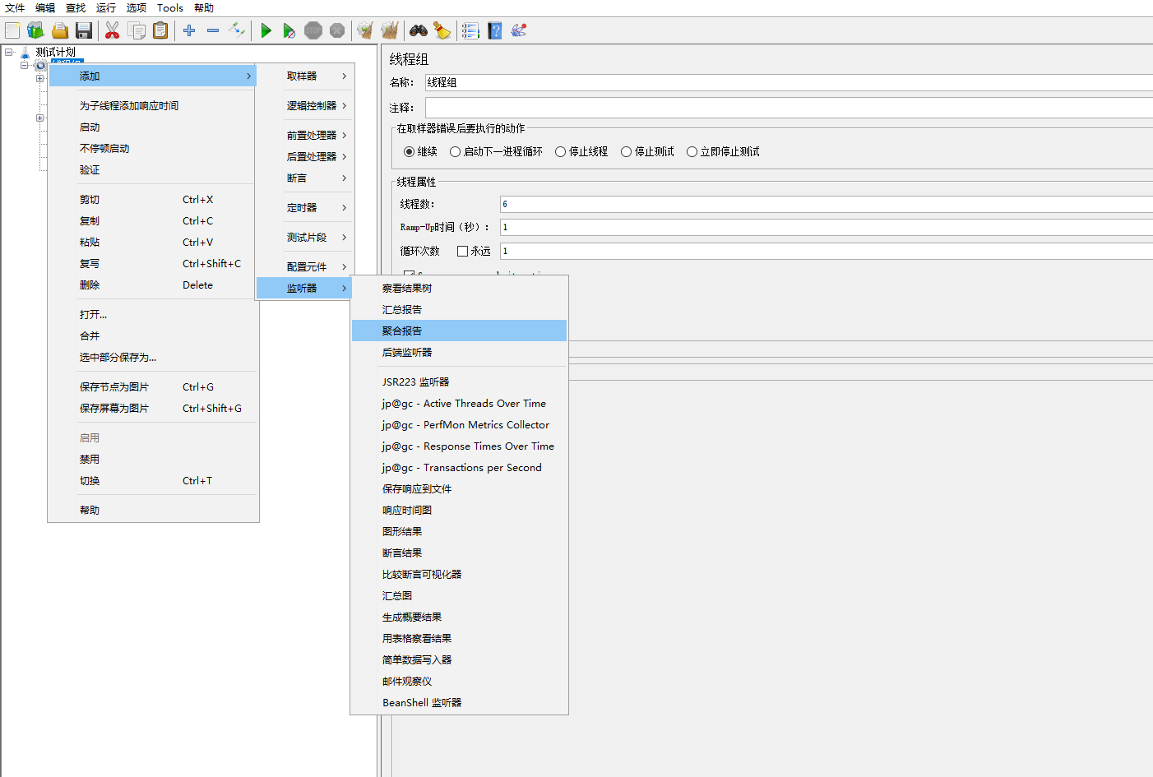

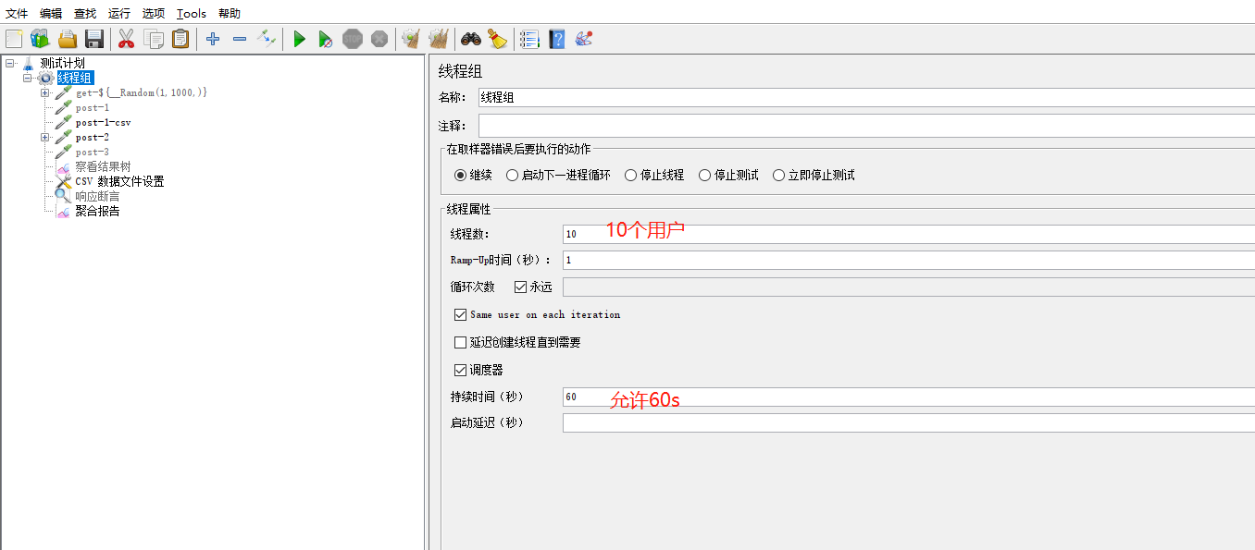

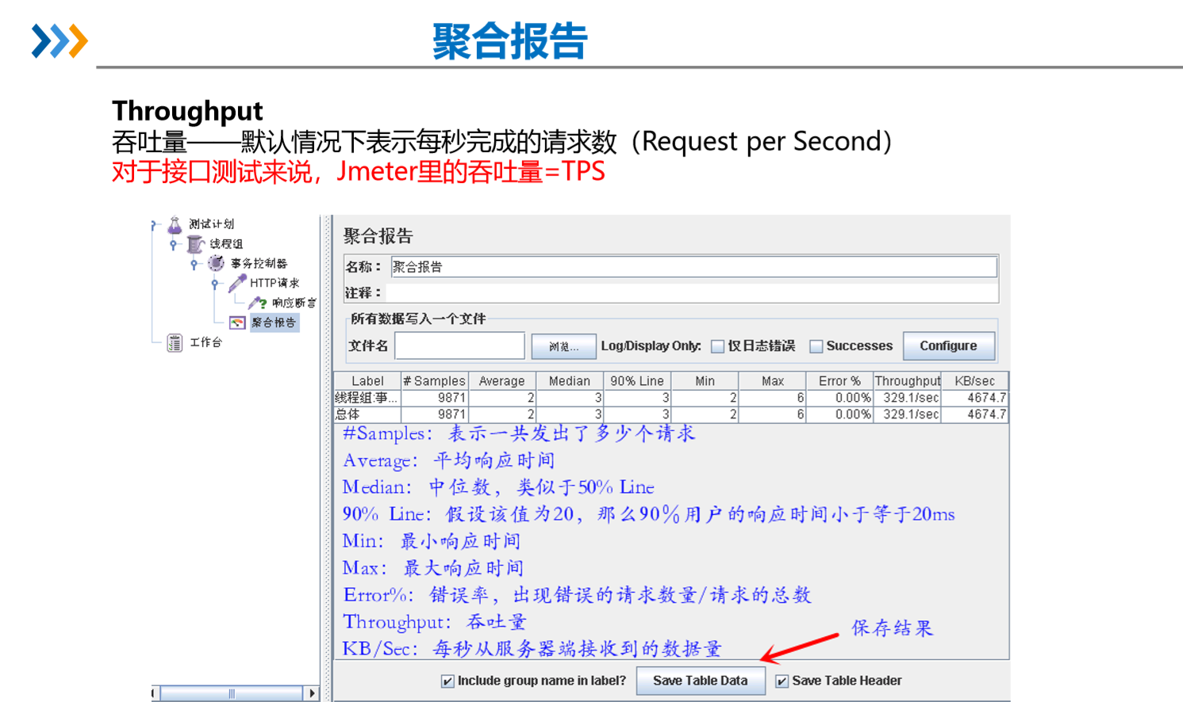

图像化压测结果

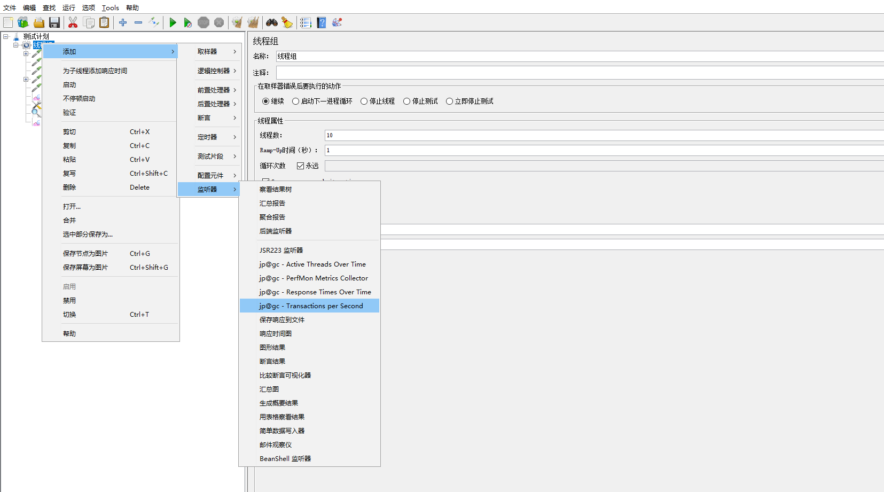

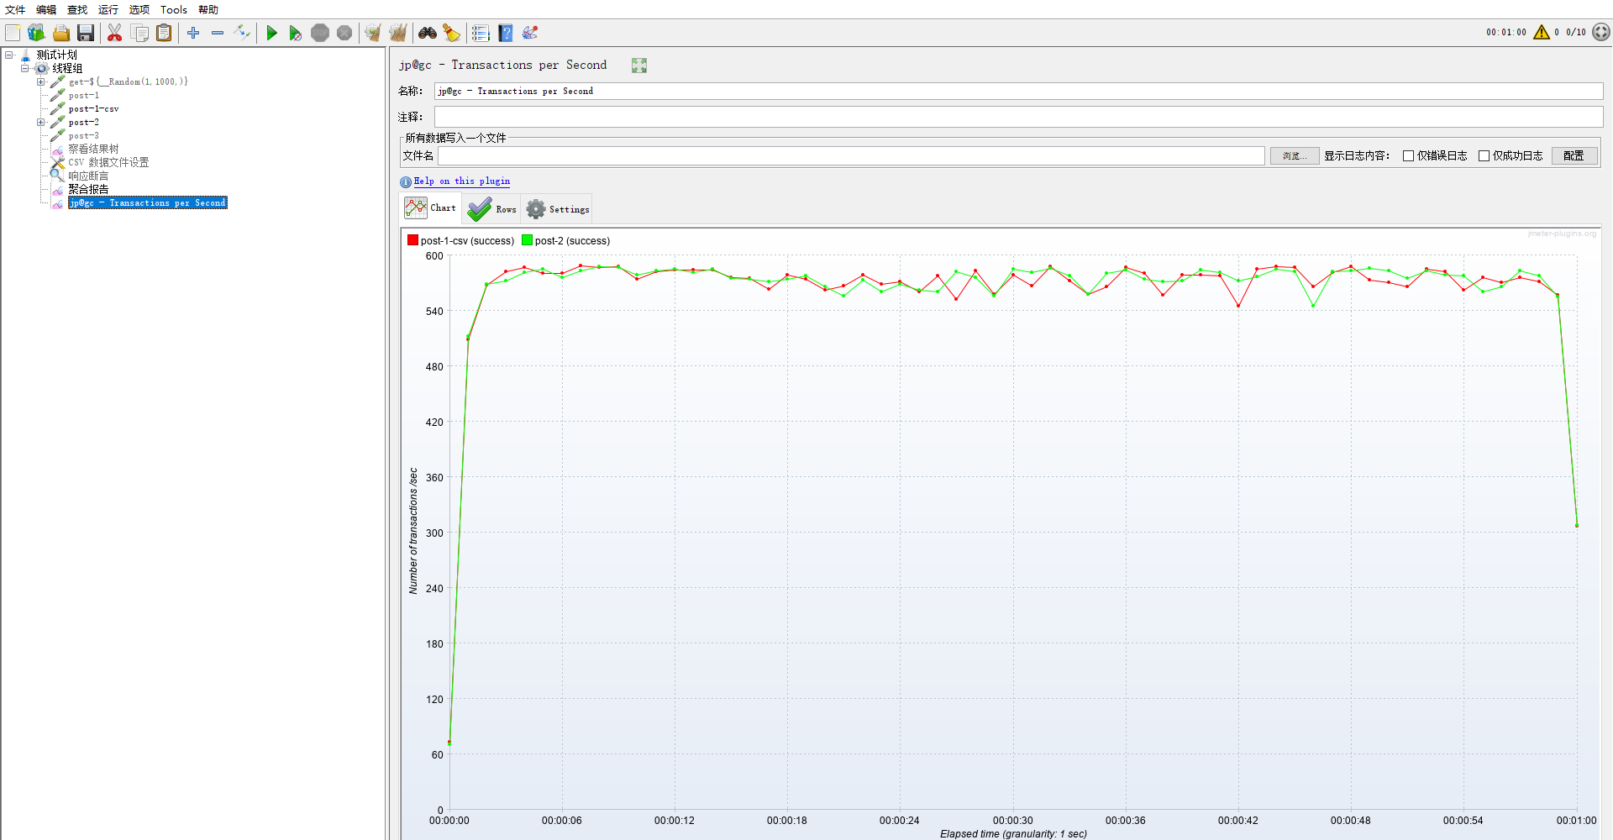

# Jmeter 插件安装

插件官网：<https://jmeter-plugins.org/install/Install/>

安装说明：

Download plugins-manager.jar and put it into lib/ext directory, then restart JMeter.

# 逻辑控制器

## 循环控制器

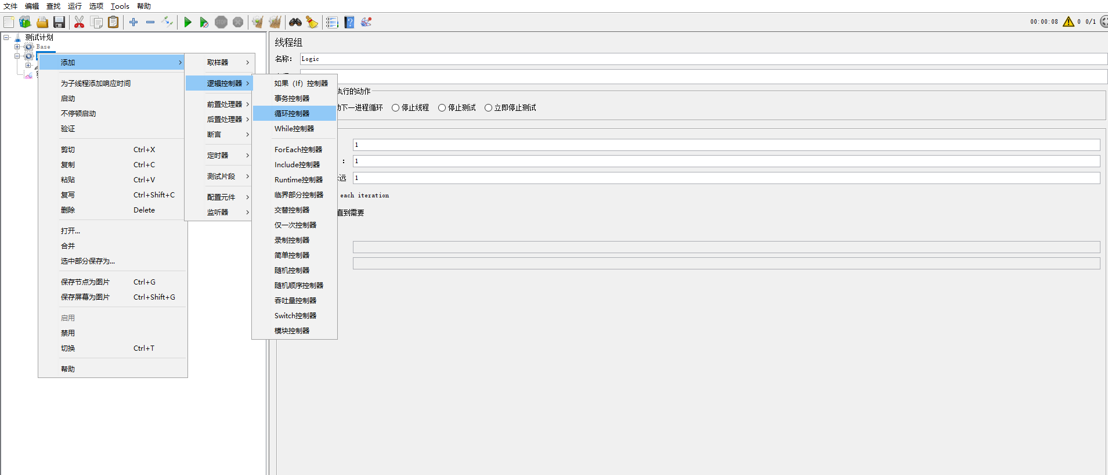

例如：

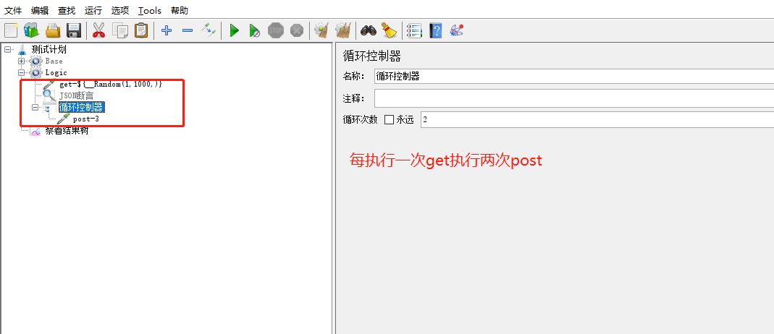

## if 循环控制

${__jexl3(条件表达式)}

${__jexl3("${ip}"=="localhost")}

注意：如果是判断字符串等于必须都得加引号

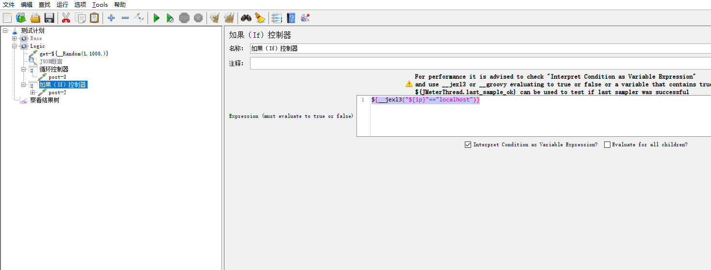

${__jexl3(${port} == 8083)}

注意：如果判断数字不需要加引号

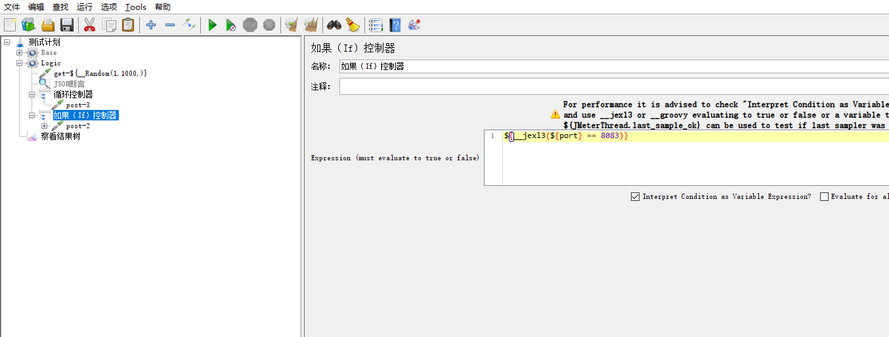

${__jexl3(${port} == 8083 && "${ip}" == "localhost")}

## 仅一次控制器

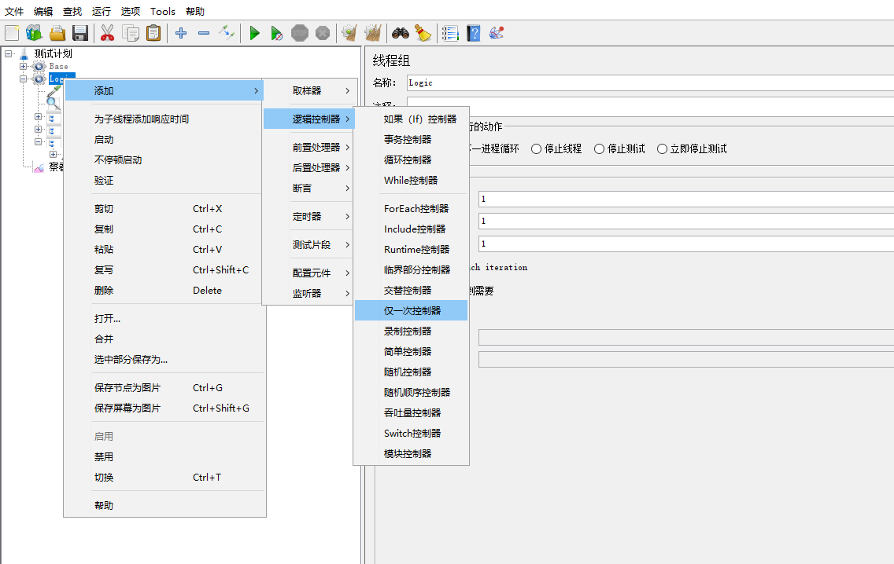

# 后置处理器

关联：把前一个接口的返回值给第二个接口

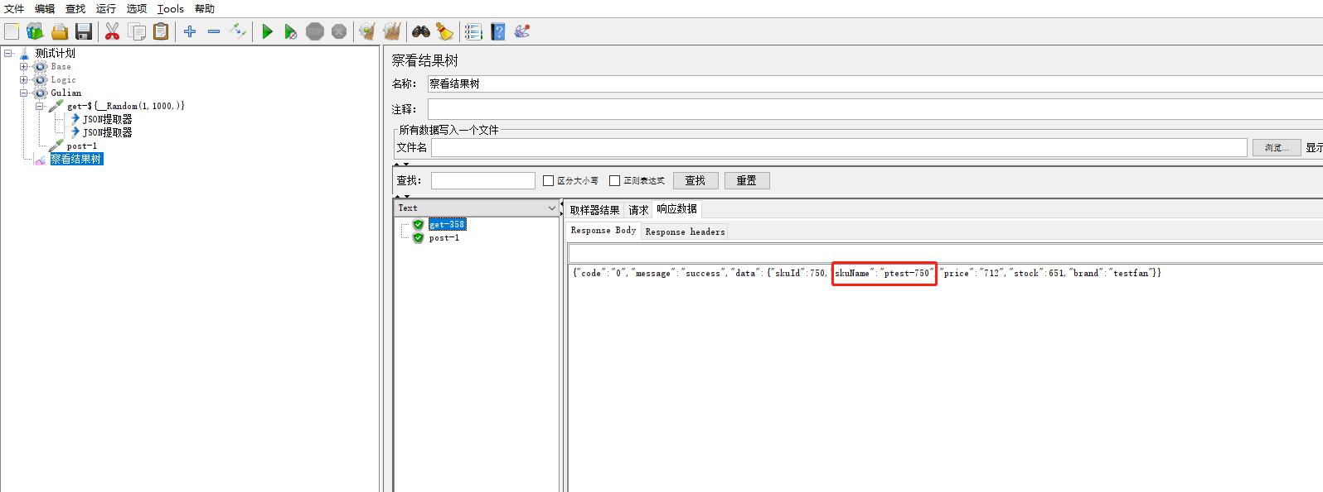

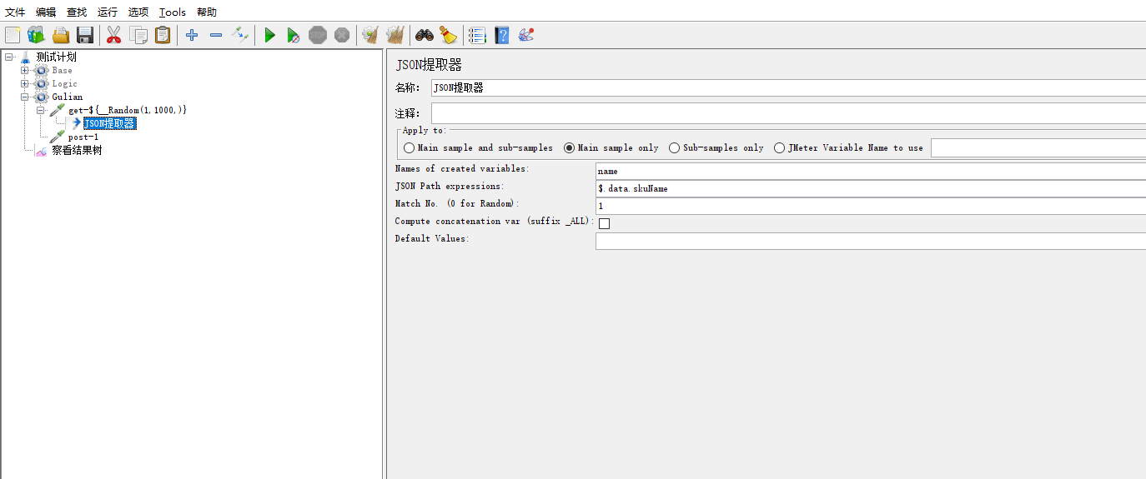

# 调试取样器

调试取样器可以打印出来Jmeter运行过程中保存下来的参数，需要配合查看结果树使用

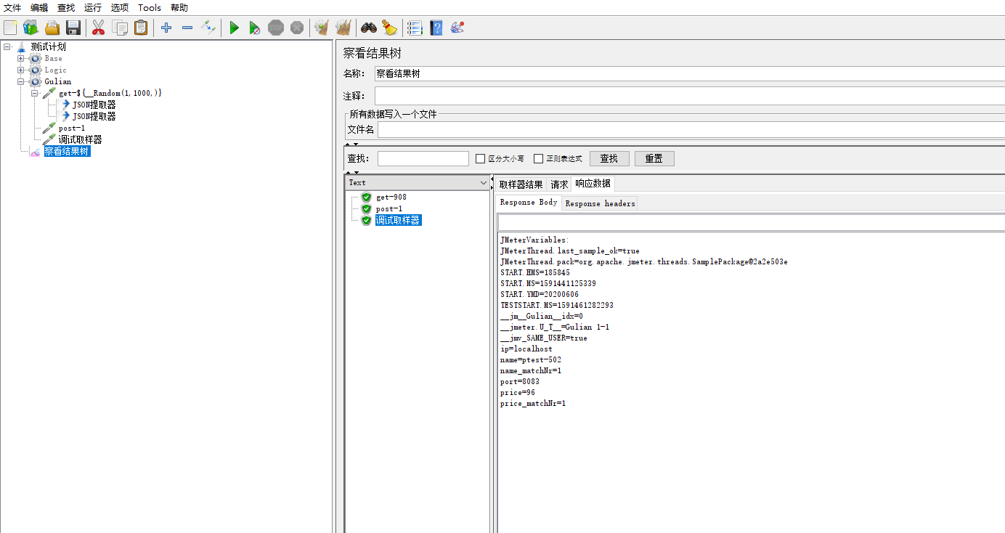

# 正则表达式提取器

正则表达式提取器 三步走 1、拷贝目标数据和左右边界 2、把目标数据用括号括起来 3、把目标数据用.+?代替

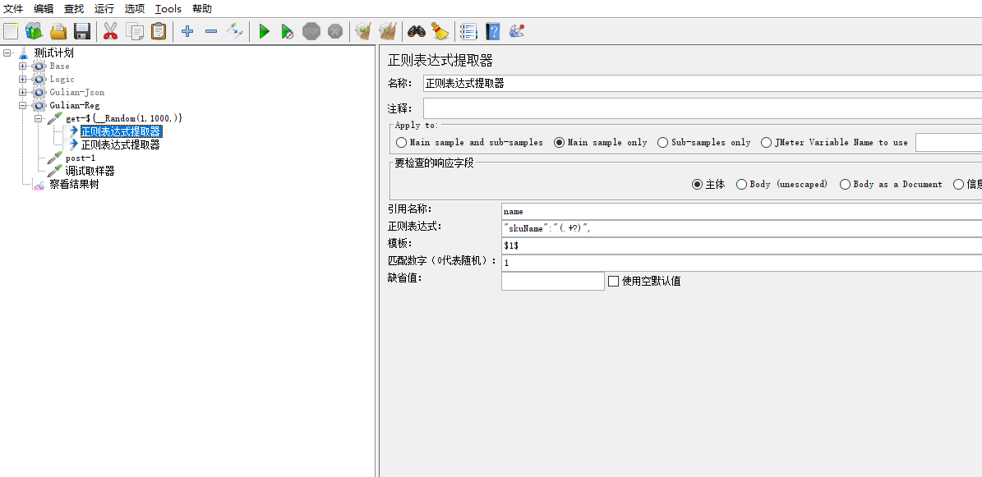

# 定时器

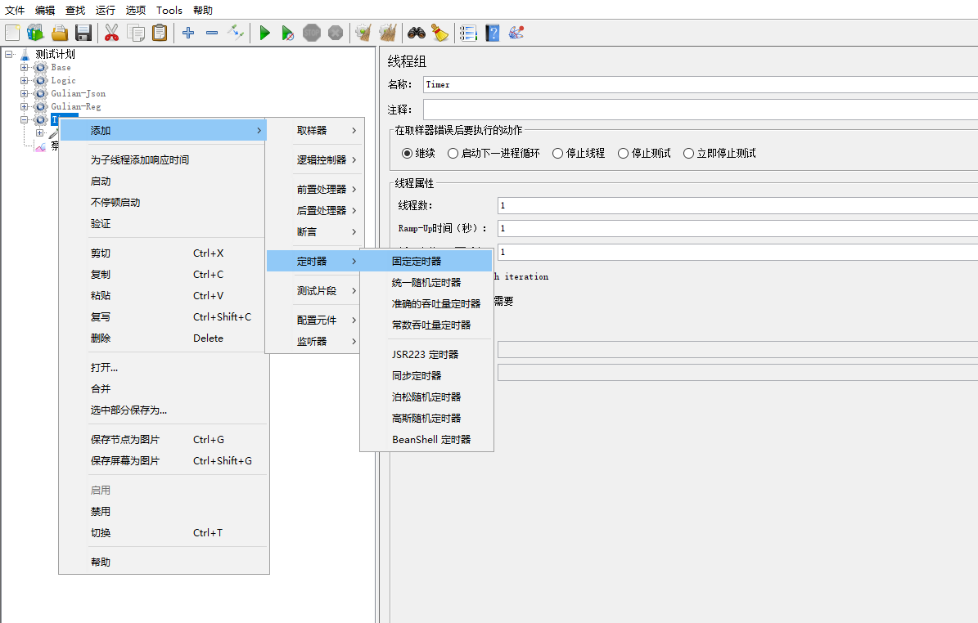

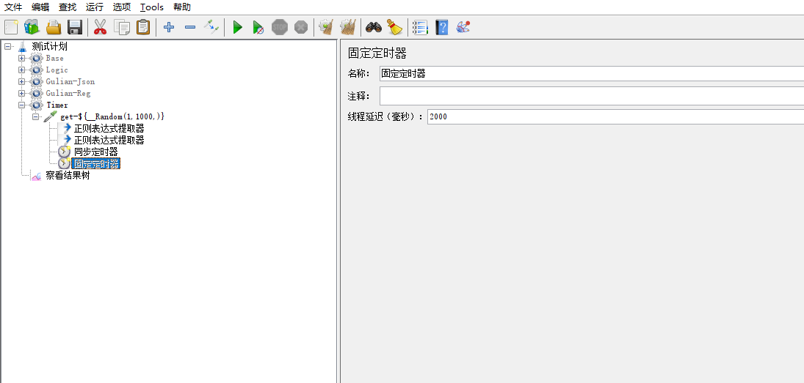

## 同步定时器

Jmeter里的集合点，并发会在此停留，等待指定的线程数达到时，再进行下一步操作

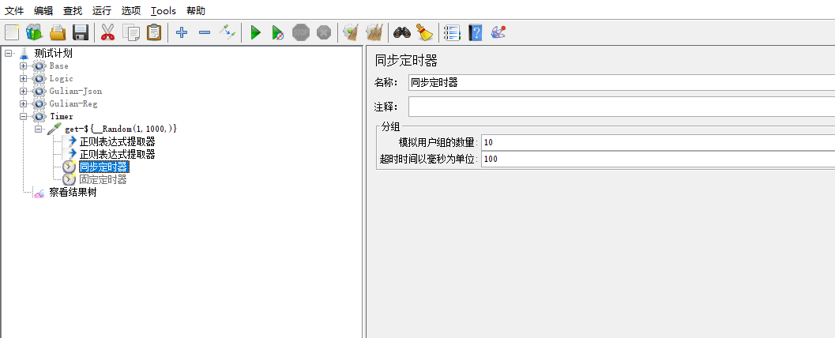

## 常量定时器

控制请求的TPS，按照分钟控制，比如设置为6000，就是控制最高TPS为6000/60=100

# 上传/下载

# Cookie

## 方法一：

给查询接口加一个HTTP cookie管理器

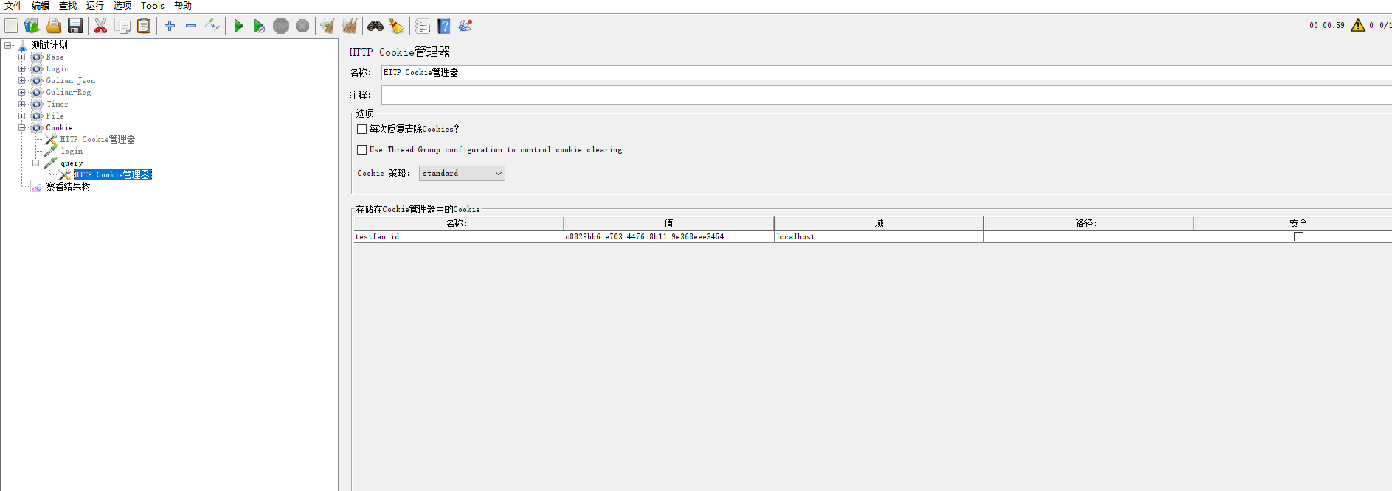

## 方法二：

正常登录、然后再查询，添加一个空的HTTP Cookie管理器

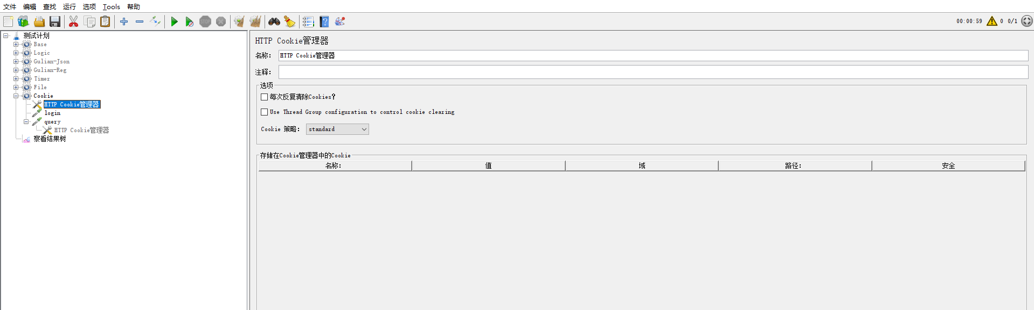

# Token

## 方法一：

直接添加个HTTP信息头管理器

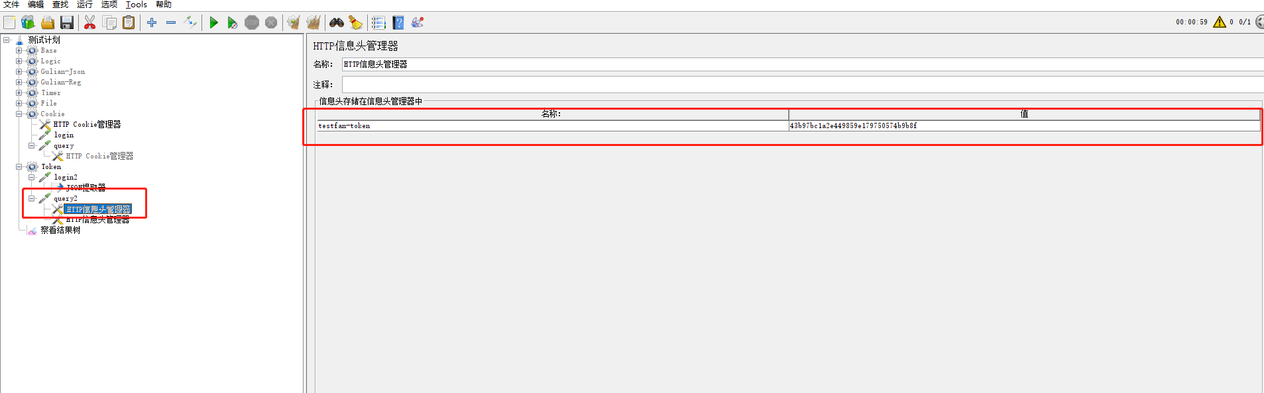

## 方法二：

登录再查询，用json提取器获取token ，然后把token通过HTTP信息头管理器传给query接口

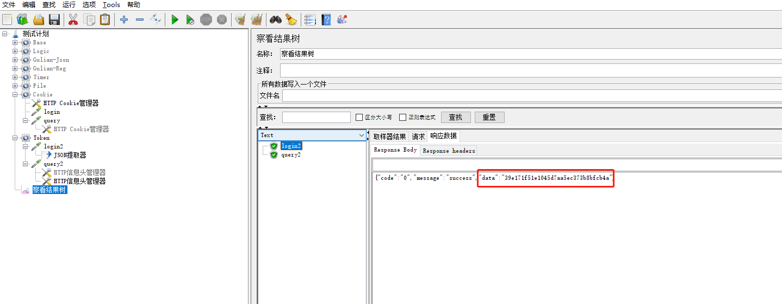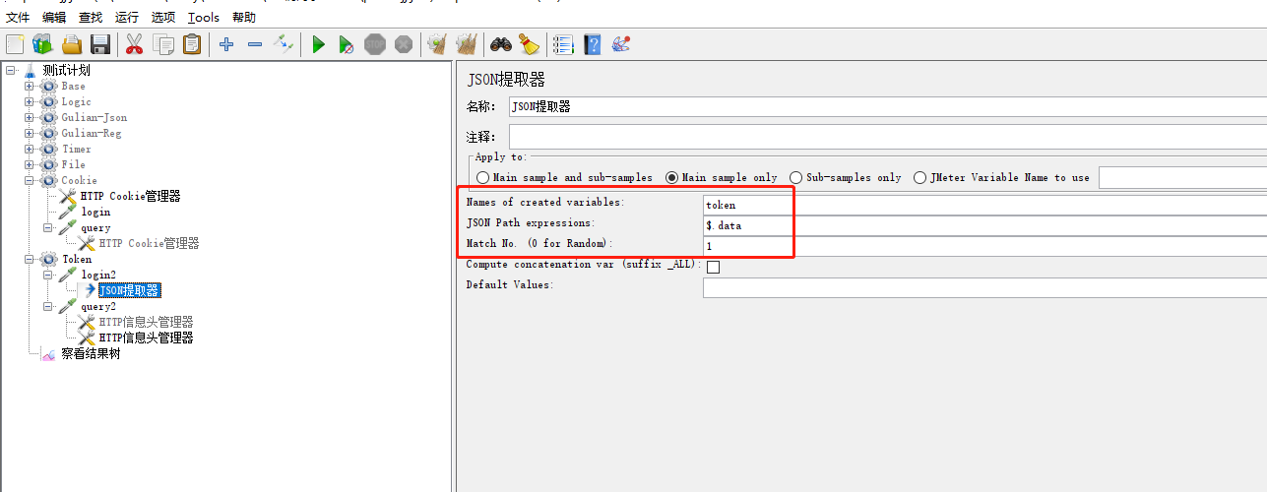

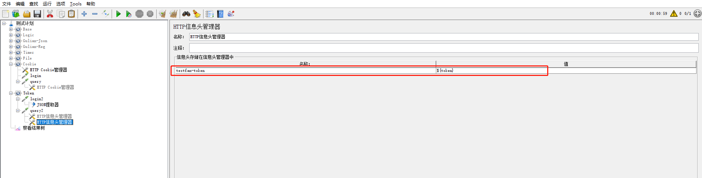

# Webservice接口

1. 添加http post请求
2. 添加header：Conent-type:text/xml

案例网址：<http://ws.webxml.com.cn/WebServices/MobileCodeWS.asmx>

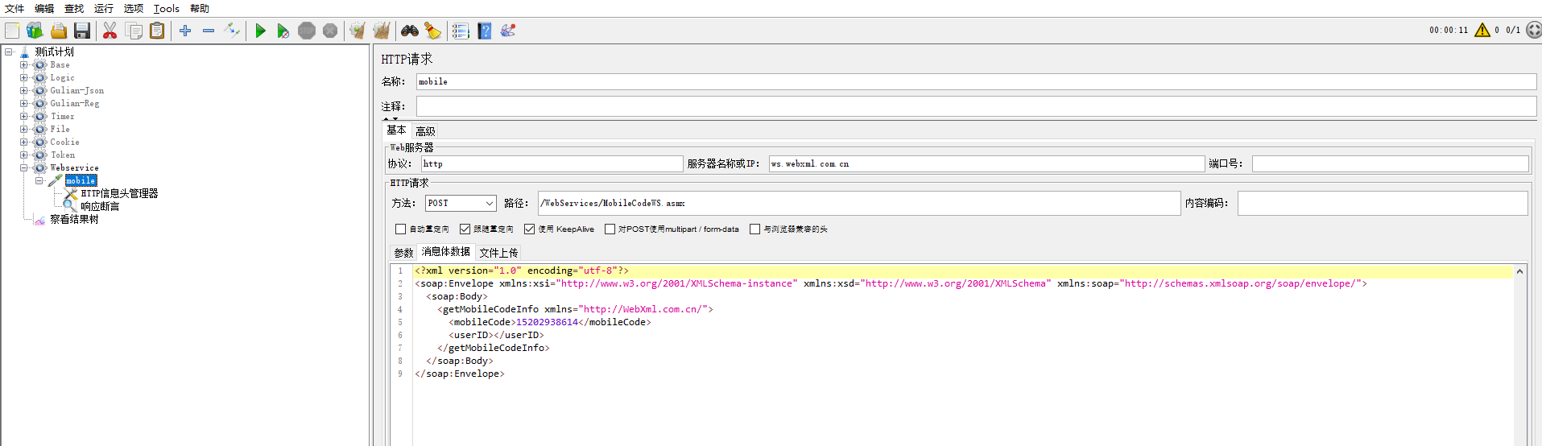

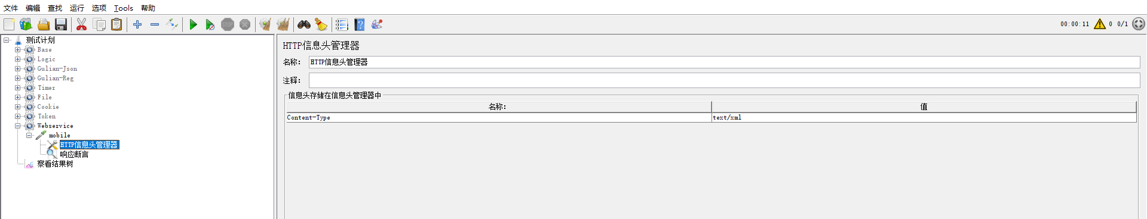

# JDBC请求

添加数据库jar包 拷贝mysql驱动包到jmeter/lib目录下 或者在测试计划处添加驱动jar包

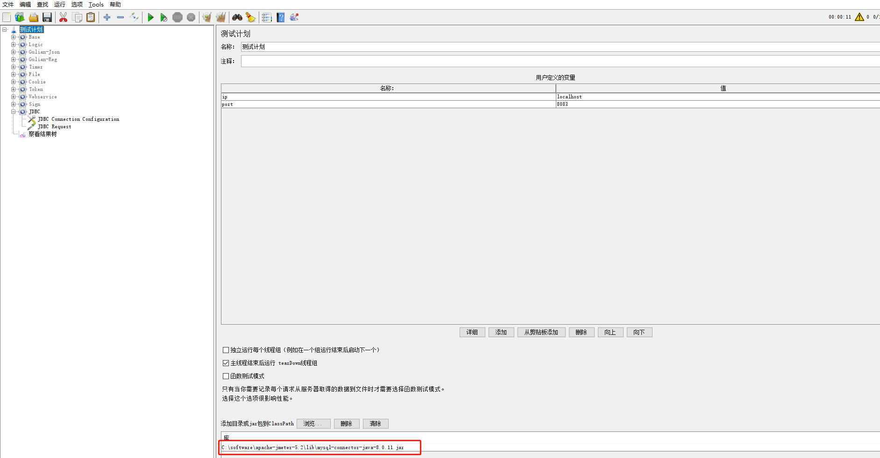

添加JDBC Request

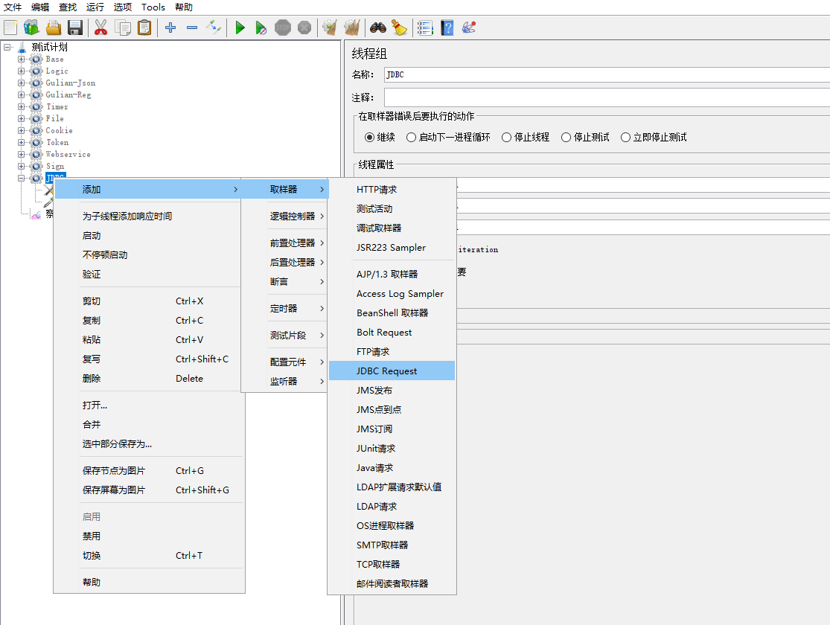

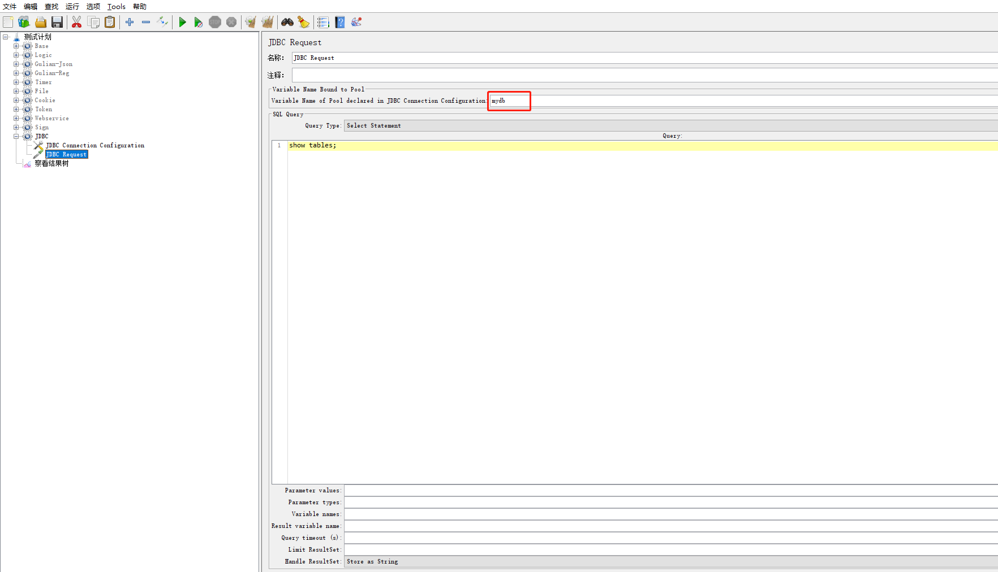

添加JDBC 配置

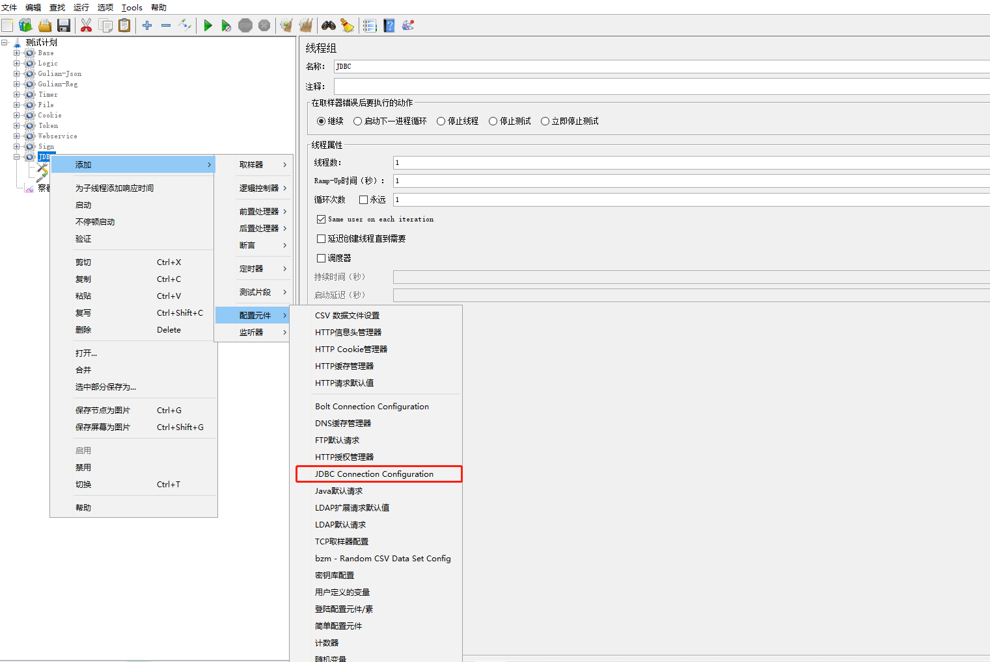

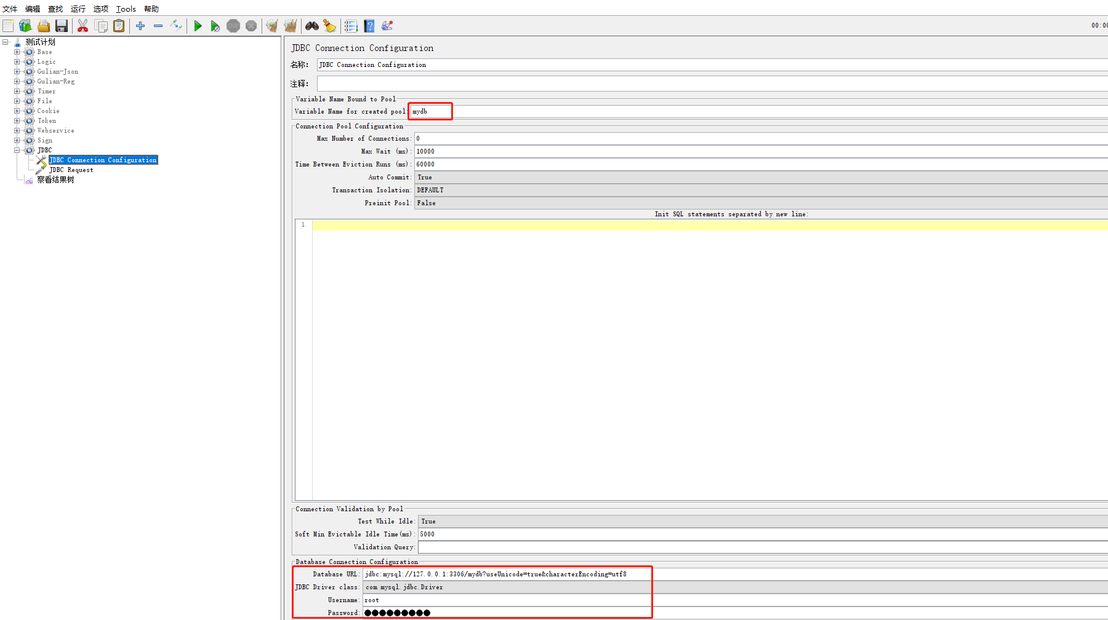

报错：Cannot create PoolableConnectionFactory (The server time zone value '???��������??��??' is unrecognized or represents more than one time zone. You must configure either the server or JDBC driver (via the serverTimezone configuration property) to use a more specifc time zone value if you want to utilize time zone support.)

解决办法：serverTimezone=UTC

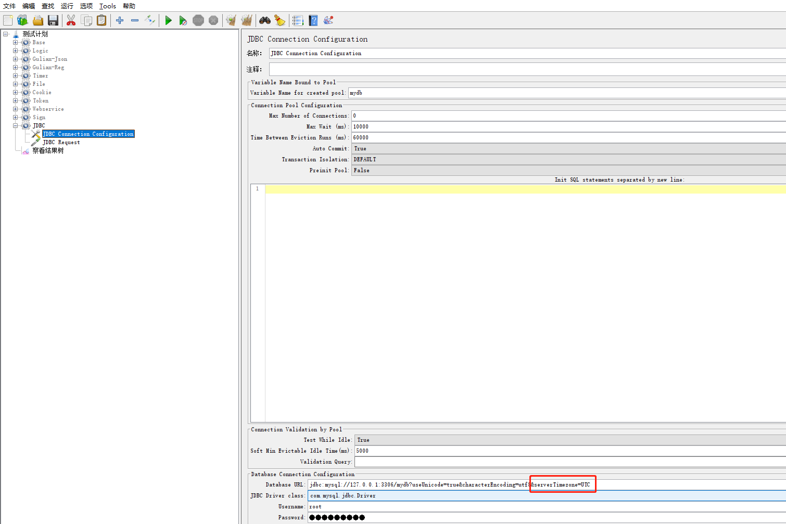

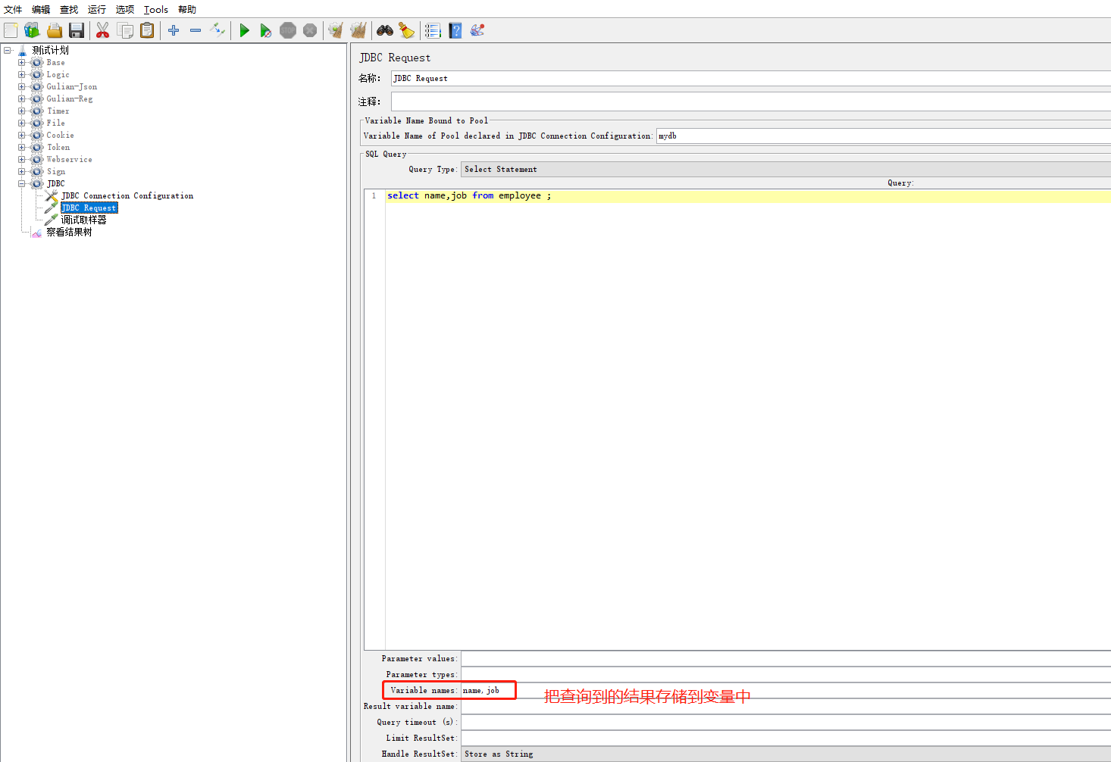

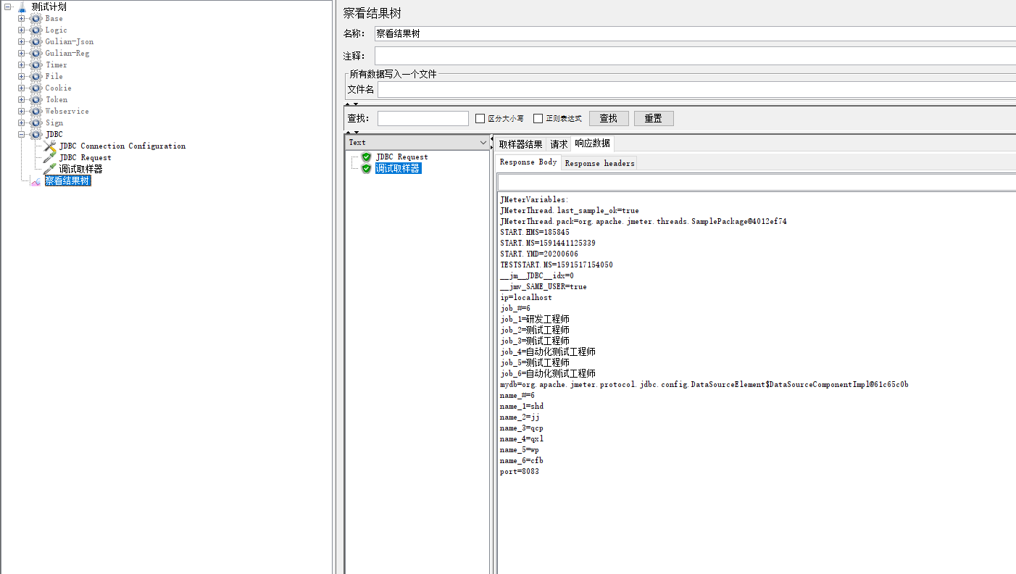

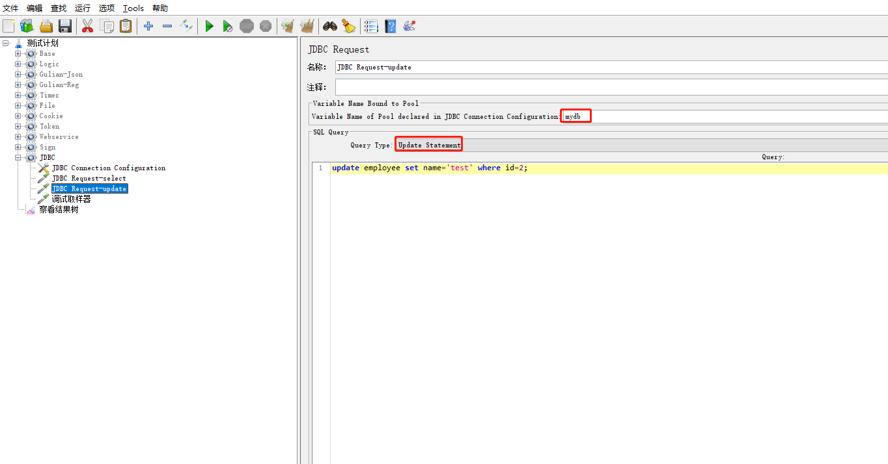

BeanShell

# 获取json提取器保存下来的stock值

String myStock = vars.get("myStock");

log.info(myStock)

# 对stock 做逻辑判断是否>500

# 如果 > 500 定义一个变量myNum = 10

# 否则，让变量 myNum = 1

未完待续……

Jmeter 多线程执行机制（1）